

**Aplicación de Gestión de Formación de Centros de Trabajo**

Proyecto Ciclo Formativo de Grado Superior

Desarrollo de Aplicaciones Web

CIFP Virgen de Gracia

Marina Estefanía Flores Fernández

Manuel Ruiz González

Pedro Javier Espinosa Duque

JUNIO 2020

Índice

**Introducción** **3**

Marco de referencia 3

Clasificación de las empresas del sector 4

Competencia de empresas en la zona 4

Oportunidades 5

**Planificación del proyecto** **5**

Contexto General 5

Objetivos 6

Ciclo de vida 6

**Organización del Trabajo** **9**

Atributos mínimos de trabajo 9

Estudio de alternativas 9

Elección de la alternativa 10

Herramientas 11

Análisis de requerimientos 12

Requerimientos a nivel de usuarios 13

Requerimientos a nivel de administrador de la aplicación 14

Análisis Funcional 16

Análisis funcional a nivel de usuario 16

Análisis técnico a nivel de administración de la aplicación 17

Valoración Económica 17

**Diseño** **23**

Diagrama de GANTT 24

Modelo de la Base de Datos 25

Autenticación de Usuarios 26

Relación Cursos - Tutores - Matriculados (Alumnos) 27

Gestion de Practicas 28

Gestión de Gastos 29

**Implantación** **29**

**Seguimiento y control** **31**

**Anexo** **31**

Informes de gestión utilizados por el centro 32

**Formulario** **35**

Formulario de evaluación 35

**Desarrollo propio dentro del proyecto** **37**

Que se tenía que realizar 38

Como se ha desarrollado 38

**Conclusiones** **41**

## Introducción

¡Java Web ...!, ¡PHP…!, ¡Asp.NET…!, ¡Javascript…!, ¡JQuery…!, ¡AJAX…!

Cuando acometemos la tarea de buscar un lenguaje de programación nos encontramos con una abrumadora cantidad de lenguajes, variantes, características que tiene cada uno de ellos. En fin. La oferta es tanta que puede llegar a inmovilizarnos.

Lo importante realmente a la hora de elegir el lenguaje, y, por ende, las características que nos brinda cada uno de ellos, para nuestra empresa es vital en conocer en profundidad cuáles son nuestras necesidades actuales y prever las “posibles” necesidades futuras que se puedan dar.

Esto pudiera parecer una obviedad, pero la experiencia demuestra que en la mayoría de las ocasiones la elección de tal o cual lenguaje, la contratación del acceso a Internet, el diseño de nuestro sitio Web, etc. Se toma en función del precio, o de los argumentos del vendedor, o... de cualquier otro motivo que muy poco tiene que ver con una reflexión sistemática de qué tipo de problemas y situaciones queremos resolver en nuestra empresa. Esto es especialmente importante cuando acometemos la elección y posterior implantación de las herramientas de gestión.

En los siguientes párrafos vamos a tratar de dar una serie de pautas generales a tener en cuenta cuando decidamos informatizar nuestra empresa, acometer una ampliación de la web, etc.

#### Marco de referencia

|  |  |
| --- | --- |
| Nombre | MMP Design |
| Año fundación | 2019 |
| Sede | Puertollano |
| Ámbito | Local y Nacional |
| Servicios | Desarrollo de Software y SEO |
| Empleados | 3 empleados (2019)  Posible ampliación de plantilla |
| Competidores Locales | Dos Enes, Unnica, Bukimedia |
| Competidores Nacionales | Indra, Everis, Iecisa |

|  |  |
| --- | --- |
| Formación Mínima | CFGS Desarrollo de Aplicaciones Web |
| Conocimientos | Java Web, PHP, Laravel, Javascript, JQuery, AJAX, Bootstrap, CSS, HTML5, Git, MYSQL, Asp.net, ReportNet |
| Experiencia Mínima | 1 año |
| Temporalidad | 6 meses prorrogables |
| Jornada | Completa |

Se han puesto en contacto con nosotros un organismo público de ámbito local ubicado en Puertollano (Ciudad Real) el CIFP Virgen de Gracia y nos han pedido que les desarrollemos a medida una aplicación web de gestión para digitalizar los trámites burocráticos de la formación en centros de trabajo (FCT) y la formación profesional DUAL (FP DUAL) de los alumnos del centro dicha aplicación estará disponible para acceder desde cualquier dispositivo ya sea ordenador de escritorio, tableta o teléfono móvil pudiendo acceder a ella las 24 horas 7 días a la semana con total disponibilidad.

Actualmente usan un sistema que no es ágil tanto para el centro como para los alumnos ya que el centro tiene que estar rellenando documentos de actas individualmente por alumno y puede dar lugar a posibles errores y por parte de los alumnos se les facilita el consultar y gestionar los gastos que tienen dia a dia entre otras cosas.

Conociendo el punto en el que se encuentran se han dado cuenta que necesitan digitalizar este proceso para agilizar los trámites burocráticos que tienen con la junta de la comunidad de Castilla La Mancha y en este punto entra en juego nuestra empresa ofrecer al cliente un producto acorde con las necesidades que se requieren con una alta disponibilidad.

#### Clasificación de las empresas del sector

Se ha analizado el mercado del desarrollo web en el ámbito local de la población de Puertollano y alrededores.

Existen varias empresas locales dedicadas a este sector (autónomos y startups) que ofrecen servicios a parte del desarrollo web (publicidad online, comercio electrónico, o web personales) como el posicionamiento web ya que es muy importante para obtener clientes.

En los alrededores podemos observar que hay grandes factorías de software como pueden ser Indra o IECISA (Informática El Corte Inglés SA) que abarcan el territorio nacional con un gran volumen de proyectos con una gran cantidad de trabajadores.

#### Competencia de empresas en la zona

En el ámbito local de Puertollano (Ciudad Real) ciudad que no cuenta con un gran número de habitantes se encuentran varias empresas dedicadas al sector del desarrollo web.

En las cuales podemos observar las siguientes:

* Dos Enes Marketing Online
* Unnica Desarrollo Digital y Diseño S.L.
* Bukimedia

Entre otras.

#### Oportunidades

La evolución del sector del desarrollo web ha sido favorecido por las mejoras en infraestructuras de telefonía móvil (4G y próximamente 5G) y telecomunicaciones (fibra óptica más rápida) y además de la mejora de las tecnologías ya existentes y nuevas tecnologías emergentes que permitan un desarrollo más productivo en el ámbito web en los próximos años.

En el proyecto se busca la mejora de la gestión burocrática del centro CIFP Virgen de Gracia para la formación en centros de trabajo (FCT) y FP DUAL respondiendo en tiempo y forma a los trámites con la menor brevedad posible.

## Planificación del proyecto

#### Contexto General

Este proyecto nació de la necesidad del centro CIFP Virgen de Gracia de Puertollano de agilizar los trámites burocráticos que tiene con respecto a la Formación en Centros de Trabajo (FCT) y la Formación Profesional Dual (FP Dual) de los alumnos matriculados en el centro.

En el transcurso de este período se deben recoger datos como las dietas de comida y transporte para cuantificar el importe que deben de justificar los alumnos mediante tickets al centro estos a su vez realizan una serie de documentos para enviar al Ministerio de Educación de Castilla La Mancha.

Actualmente este proceso se realiza de forma manual mediante documentos de word y hojas de excel para sacar estos datos de los justificantes de comida y transporte que aporta el alumno. Siendo una tarea poco eficiente y productiva.

De ahí la necesidad de crear la aplicación web que se encargará de agilizar estos trámites.

#### Objetivos

Se pretende crear una aplicación web en la que se centran una serie de objetivos que automatizan y facilitan las siguientes tareas principalmente:

* Sistema seguro de autenticación de usuarios basado en roles
* Gestionar la Base de datos de la aplicación mediante un sistema de importación de archivos CSV que previamente debe de haberse descargado de la plataforma Delphos.
* Gestionar los cursos del centro.
* Consultar los gastos de un alumnado de un grupo en concreto.
* Gestionar los datos personales de los tutores, alumnos o usuarios (tutores y alumnos)
* Gestionar las prácticas de FCT o FP Dual con la empresa.
* Gestionar los datos de la empresa.
* Gestionar los datos de los responsables pertenecientes a la empresa.
* Crear gastos de comida y transporte (colectivo o propio) del alumno
* Consultar los gastos de comida y transporte del alumno
* Generación de documentación (Recibi, Memoria Alumnos, Gastos Alumnos) de las dos modalidades FCT y FP Dual.

#### Ciclo de vida

Para este proyecto se estima que lo más conveniente es usar una metodología ágil de desarrollo de software.

Cuando hablamos de metodología ágil los principales valores a tener en cuenta son:

* Los individuos y su iteración, por encima de los procesos y herramientas, los procesos deben ser una ayuda y un soporte para guiar el trabajo. Deben adaptarse a la organización, a los equipos y a las personas y no al revés.
* Software que funciona, por encima de la documentación exhaustiva, en cualquier proyecto es necesaria la documentación, pero la documentación en exceso es ilógica ya que se necesitaría de una constante actualización, porque contamos con desarrollos que están en constante cambio.
* Colaboración con el cliente, el desarrollo ágil está especialmente diseñado para aplicativos difíciles de definir con detalle en principio, o que si se definieran así tendrían al final menos valor que si se van enriqueciendo con retroinformación continua durante el desarrollo.

El en el desarrollo ágil el cliente es un miembro más del equipo, que se integra y colabora en el grupo de trabajo.

* Respuesta al cambio, por encima del seguimiento de un plan, ante este tipo de modelo de desarrollo, que surge de entornos inestables, que tienen como factor principal el cambio y la evolución rápida y continua, es mucho más valiosa la capacidad de respuesta que la de seguimiento y aseguramiento de planes pre-establecidos. Los principales valores de la gestión ágil son la anticipación y la adaptación; diferentes a los de la gestión de proyectos ortodoxa: que se basa en la planificación y control para evitar desviaciones sobre el plan.

Dentro de lo que se denominan metodologías ágiles, podemos encontrar una amplia clasificación, todo dependerá de qué aspectos se tengan en cuenta según las necesidades del desarrollo.

**Tipos de metodología ágiles según su uso:**

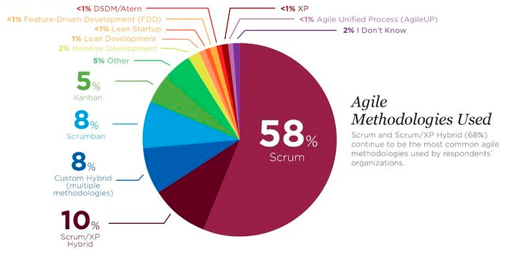

En este caso, nos decantamos por utilizar la metodología SCRUM, la cual se basa en la realización de desarrollo de software mediante iteraciones denominadas Sprints, que se caracterizan por una duración corta. Otro aspecto característico de esta metodología son las reuniones cortas del equipo de desarrollo y las reuniones con el cliente para enseñar el software y poder retroalimentarse para conseguir un desarrollo óptimo entre ambas partes.

**Pautas a seguir en el ciclo de vida**

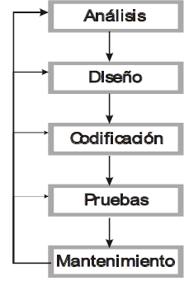

El ciclo de vida define los pasos que sigue el proceso de creación de una aplicación desde que se propone hasta que finaliza su construcción. Los pasos son:

1. Análisis. En esta fase se determinan los requisitos que tiene que cumplir la aplicación. Se anota todo aquello que afecta al futuro funcionamiento de la aplicación. Este paso le realiza un analista
2. Diseño. Se especifican los esquemas de diseño de la aplicación. Estos esquemas forman los planos del programador, los realiza el analista y representan todos los aspectos que requiere la creación de la aplicación.
3. Codificación. En esta fase se pasa el diseño a código escrito en algún lenguaje de programación. Esta es la primera labor que realiza el programador
4. Pruebas. Se trata de comprobar que el funcionamiento de la aplicación es la adecuada. Se realiza en varias fases:

* Prueba del código. Las realizan programadores. Normalmente programadores distintos a los que crearon el código, de ese modo la prueba es más independiente y generará resultados más óptimos.
* Versión alfa. Es una primera versión terminada que se revisa a fin de encontrar errores. Estas pruebas conviene que sean hechas por personal no informático. El producto sólo tiene cierta apariencia de acabado.
* Versión beta. Versión casi definitiva del software en la que no se estiman fallos, pero que se distribuye a los clientes para que encuentren posibles problemas. A veces esta versión acaba siendo la definitiva (como ocurre con muchos de los programas distribuidos libremente por Internet).

1. Mantenimiento. Tiene lugar una vez que la aplicación ha sido ya distribuida, en esta fase se asegura que el sistema siga funcionando aunque cambien los requisitos o el sistema para el que fue diseñado el software. Antes esos cambios se hacen los arreglos pertinentes, por lo que habrá que retroceder a fases anteriores del ciclo de vida.

## Organización del Trabajo

#### Atributos mínimos de trabajo

El desarrollo e implementación de la aplicación debe cumplir los siguientes requisitos:

* Ser económicamente viable.
* Que todos los miembros del equipo de desarrollo cumplan unos requisitos de experiencia en los lenguajes de programación que se requieran para desarrollar la aplicación.
* Curva de aprendizaje reducida.
* Admitir concurrencia
* Garantizar la robustez de los datos almacenados que genere la aplicación a prueba de fallas con una alta disponibilidad.
* Disponibilidad de acceso de la aplicación desde el exterior

#### Estudio de alternativas

* **Alternativa 1. Carpeta de Red**

Esta alternativa necesitaría utilizar los recursos en red interna del centro en la cual los archivos se almacenarán en una unidad de red centralizada en un servidor con un sistema de autenticación protegida con contraseña para cada usuario suba sus documentos.

Esta alternativa es poco efectiva ya que no permite modificar un archivo simultáneamente sin generar un conflicto, además solo funcionaria en la red interna del centro no se podría acceder desde el exterior. En definitiva no es la opción elegida.

* **Alternativa 2. Google Drive**

Esta alternativa necesitaria replicar por cada usuario los mismos documentos.

Esta alternativa es poco efectiva ya que contar con aplicaciones independientes, la seguridad en cuanto a los datos de nuestra aplicación los tendria un tercero.

En cuanto al acceso desde el exterior es posible pero lo que el cliente quiere es un sistema centralizado en una máquina del centro que tenga acceso desde el exterior. En definitiva no es la opción elegida.

* **Alternativa 3. Aplicación Web**

Esta alternativa necesitaría una infraestructura de red Ethernet con la que cuenta el centro y un servidor en la cual centralizar la aplicación conectada al sistema gestor de base de datos que permita la gestión de los trámites y generación de los documentos. Además se puede configurar al exterior para el acceso desde fuera del centro.

Es la alternativa elegida ya que se adapta a las necesidades del centro. Cumple con los requisitos que se han analizado previamente.

Los requisitos eran los siguientes:

* Compatibilidad Multiplataforma (Windows, Linux, Android, iOS).
* Acceso mediante dispositivos móviles (Tablet, smartphone).
* Sistema seguro de autenticación de usuarios.
* Aplicación centralizada.
* Sistema escalable que permita añadir nuevas funcionalidades.
* Seguridad de los datos.

#### Elección de la alternativa

En base a los requisitos del punto 3.1 generamos un análisis en una tabla para una mejor elección de las alternativa

|  |  |  |  |
| --- | --- | --- | --- |
| Atributos | Alternativa 1 | Alternativa 2 | Alternativa 3 |
| Económicamente viable | X | X | X |
| Personal cualificado | X | X | X |
| Curva de aprendizaje reducida | X | X | X |
| Seguridad | X |  | X |
| Concurrencia |  | X | X |
| Robustez de los datos |  | X | X |
| Disponibilidad desde el exterior |  | X | X |

Después de analizar las alternativas con el equipo de desarrollo llegamos al consenso de que la mejor opción es la Alternativa 3.

Por lo que habrá que desarrollar la aplicación web en el centro con conexión a base de datos que se desplegará en el centro y será de uso interno con la opción de acceder desde el exterior desde cualquier dispositivo de escritorio, tablet o smartphone.

#### Herramientas

* + 1. Software

En este apartado se detallan brevemente las herramientas software que se utilizaran en el proyecto.

Analizando el presupuesto del que dispone el centro es limitado y el análisis del software (a ser posible versátil y de código abierto) que existe en el mercado hemos escogido los siguientes:

* **Sistema Operativo Escritorio**: Linux Ubuntu 18.04 version 64Bits
* **Servidor Apache**: Versión Apache/2.4.29
* **Servidor PHP:** 7.2.24-0ubuntu0.18.04.4
* **SGBD - Sistema Gestor de Base de Datos**: MySQL 5.7.29
* **Sistema control de versiones:** Github
* **Informes:** Librerías gratuitas para manejar plantillas Word y Excel.
* **Sistema IDE - Entorno de Desarrollo:** Netbeans 8.2
* **Debugger PHP**: Xdebuger
* **Java:** 1.8.0_111; Java HotSpot(TM) 64-Bit Server VM 25.111-b14
* **Suite Ofimática:** OpenOffice
  + 1. Hardware

Los equipos deberán de contar con las siguientes características:

* Procesador i5-1035G1 (frecuencia base de 1,0 GHz, hasta 3,6 GHz con tecnología Intel®Turbo Boost, 6 MB de caché, 4 núcleos)
* Memoria RAM SDRAM DDR4-2666 de 8 GB (1 x 8 GB)Velocidades de transferencia de hasta 2666 MT/s)
* Almacenamiento SSD de 512 GB PCIe® NVMe? M.2
* Unidad óptico No
* Display Pantalla con retroiluminación WLED antirreflejo HD SVA de 39,6 cm (15,6 pulgadas) en diagonal de tipo micro-edge (1366 x 768)
* Controlador gráfico Gráficos Intel® UHD
* Conectividad
* Combo de Intel® Wi-Fi 6 AX 201 (2 x 2) y Bluetooth® 5 (compatible con velocidades de transferencia de archivos Gigabit)
* Cámara de portátil Cámara HD HP TrueVision con micrófono digital de matriz doble integrado
* Micrófono Sí
* Batería Batería de ion-litio de 3 celdas 41 Wh;
* Conexiones
* 1 USB 3.1 Gen 1 Type-C? (solo transferencia de datos, velocidad de señalización 5 Gb/s)
* 2 USB 3.1 Gen 1 Tipo A (solo transferencia de datos)
* 1 Smart Pin CA
* 1 HDMI 1.4b
* 1 combo de auriculares/micrófono
* Lector de tarjetas SD multiformato HP
* Sistema operativo Windows 10 Pro 64 Bits Instalado y Configurado
* Dimensiones (Ancho x Profundidad x Altura) 35,85 x 24,2 x 1,79 cm;
* Peso 1.69 kg
* Color Plata natural
* Importante: El equipo viene desprecintado, ya que viene con Windows 10 Pro instalado y configurado por técnicos de PcComponentes.

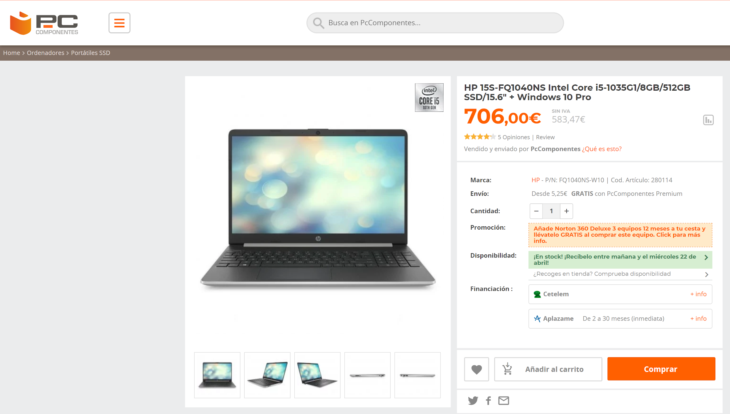

#### Análisis de requerimientos

Según las reuniones con el cliente nos expresado la principal característica que debe cumplir el sistema que desarrollemos es la “agilidad” de los trámites para la que va destinada la aplicación con que cumplamos esta característica mejora al procedimiento que se aplica actualmente.

En la toma de requisitos se divide en dos partes:

* Funcionalidad a nivel de usuario. (Front-end)

Cómo pueden describirse principalmente los siguientes requisitos:

* + Gestionar practicas (alta, modificación y baja).
  + Gestionar gastos de transporte y comida (alta, modificación y baja).
  + Generar documentación referente a los gastos de transporte y comida.
* Funcionalidad a nivel de administración y control. (Back-end)

Como principal objetivo debe permitir al administrador de la aplicación gestionar todo lo referente a la gestión y control.

#### Requerimientos a nivel de usuarios

**Autenticación de Usuarios**

Actualmente, este sistema de autenticación se hace cada vez que se entregan los documentos que vienen firmados por un cargo ya sea el director o el tutor del ciclo.

Para poderlo gestionar desde la aplicación se creará este sistema para gestionar los diferentes roles que pueda tener el usuario (Administrador, Tutor - Administrador, Director, Alumno)

**Gestionar prácticas**

Actualmente, en el ministerio de educación de castilla la mancha emite unos modelos oficiales para tramitar este proceso. El tutor debe de rellenar este documento cuando el alumno apruebe todas las materias del curso en el cual está matriculado debe de buscar una empresa de prácticas acorde con el perfil que tiene el alumno. Cuando ya tenga esa empresa debe de rellenar este documento para dejar constancia de que ese alumno va a realizar las prácticas en esa empresa.

Debido a que este sistema puede ocasionar confusiones tanto en comunicación o pérdida de datos entre otros, se solicitó que la aplicación se pudiera visualizar de un vistazo al entrar como el tutor poder ver en una ventana todos los alumnos que tienen en prácticas para poder visualizar tenerlo controlado todo además de poder gestionar el alta, modificación y la baja del alumno de prácticas.

**Gestionar gastos de transporte y comida**

Actualmente para llevar la contabilidad de los gastos del alumno usan hojas de excel en la cual se especifica si el usuario tiene dietas de comida o no y el tipo de transporte que usa si es propio o colectivo.

Si es propio se cogen los días que tiene que asistir el alumno se multiplica por la distancia desde el centro educativo a la empresa y se le multiplica por una cantidad que estima el Ministerio de Educación de Castilla La Mancha que en este caso es 0,12 a dia de hoy.

Para el colectivo se le paga el abono completo del billete ya sea de tren o de autobús.

Para el caso de las dietas de comida el centro exige al alumno que guarde las facturas o tickets de cada dia pagando hasta el máximo de 9 euros por dia.

Todo esto se suma y arroja la cantidad por cada alumno que finalice las prácticas y que el tutor deberá de reflejar en la hoja de excel.

Para justificar los gastos por dietas o por transporte colectivo deberá de adjuntar el alumno todos los abonos - tickets que tenga.

Todos estos documentos deberán de enviarse al Ministerio de Educación de Castilla la mancha para abonar al IBAN que el alumno registro en la base de datos.

En el tiempo y forma que el ministerio de Educación de Castilla La Mancha considere oportuno (Entre 1 - 2 años).

Todo este proceso es bastante complejo y conlleva una gran pérdida de tiempo. La aplicación que se desarrollará deberá de acortar el tiempo de gestión de estos trámites.

**Generación de documentos**

Actualmente el tutor debe de generar los documentos con los tickets que el alumno presente para poder rellenar a mano todos los documentos de dicho alumno. El tutor no se para a contar el importe total de dietas de todos los tickets pide al alumno que cuando vaya a entregar todos los tickets que le diga el importe total de todos para ahorrar tiempo.

Y luego generar los documentos a nivel de su curso para poder justificar el dinero que se ha gastado en ese curso en concepto de dietas.

Este proceso puede dar problemas a la hora de rellenar los documentos debido a alguna confusión del tutor o del alumno a la hora de calcular algún dato o que el alumno haya contado mal el importe de las dietas de comida o transporte. La aplicación podrá corregir en tiempo real siempre y que tanto el alumno no actúe de mala fe en ese caso el tutor podrá notificar que esa dieta de comida es errónea y que el alumno pueda corregirla.

#### Requerimientos a nivel de administrador de la aplicación

Este requerimiento debe de permitir que el usuario administrador de la aplicación pueda dar de alta, modificar o dar de baja a cualquier usuario hasta controlar tareas de administración de base de datos para poder restaurar la aplicación web para poder usarla en los próximos años.

En la zona de gestión del administrador se puede encontrar las siguientes opciones:

**Gestionar BBDD**

Esta opción deberá permitir restaurar la base de datos e importación de los datos del delphos al estado original para el posterior uso en los próximos años.

**Gestionar Cursos**

Esta opción permite consultar, alta, modificación y baja de los cursos

**Gestionar Usuarios**

Esta opción permite consultar, alta, modificación y baja de los usuarios ya sean alumnos o tutores.

#### Análisis Funcional

#### Análisis funcional a nivel de usuario

**Autenticación de usuarios**

Cumpliendo con las necesidades requeridas en el Anexo 3.4.1, el equipo de desarrollo implementará un sistema de credenciales propias para poder acceder al sistema cumpliendo con las normas de seguridad para evitar posibles suplantaciones de identidad a través de ataques informáticos no autorizados.

**Gestionar prácticas**

Cumpliendo con las necesidades planteadas en los requerimientos del Anexo 3.4.1, se implementará una opción mediante una interfaz simple con una tabla paginada para poder consultar los datos de las prácticas que cursan los alumnos tanto de responsables como de empresas que tienen asociadas dicha práctica.

Además permite el alta, modificación y la baja de prácticas.

**Gestionar gastos de transporte y comida**

Cumpliendo con las necesidades planteadas en los requerimientos del Anexo 3.4.1, se implementará en los roles de Tutor y Alumno una opción en la cual se dan las diferentes funciones:

* **Tutor**, puede consultar los gastos de los alumnos matriculados de los que es tutor en el cual puede modificar o eliminar un gasto que el alumno haya dado de alta.
* **Alumno**, puede consultar sus gastos, dar de alta, modificación o de baja un gasto suyo.

**Generación de documentos**

Cumpliendo con las necesidades planteadas en los requerimientos del Anexo 3.4.1, se implementará la opción en los roles Administrador y Tutor.

* **Administrador**, podrá generar documentos en la cual permite seleccionar un ciclo del centro y generar los documentos de todos los alumnos del ciclo seleccionado de las siguientes modalidades Recibí FCT, Recibí FP Dual en su documento oficial proporcionados por la Junta de Educación de Castilla la Mancha.

Además se le proporciona un enlace al anexo oficial en la página oficial del Ministerio de Educación de Castilla la Mancha.

También tendrá la opción de generar la memoria de los alumno y los gastos de FCT o de FP Dual del ciclo seleccionado en su documento oficial proporcionados por la Junta de Educación de Castilla la Mancha.

Además se le proporciona un enlace al anexo oficial en la página oficial del Ministerio de Educación de Castilla la Mancha.

* **Tutor**, tiene la opción de generar documentos igual que el Administrador pero también tiene la opción exclusivamente para generar los Recibís de forma individual en la opción Gestionar > Prácticas > Al final de la tabla tiene una columna Recibís que puede generar individualmente el Recibí del alumno seleccionado.

#### Análisis técnico a nivel de administración de la aplicación

**Gestionar Base de Datos**

Cumpliendo con las necesidades planteadas en los requerimientos del Anexo 3.4.2, la implementación de la gestión de la base de datos se hará de la forma más simple posible.

En esta opción podemos encontrar cuatro secciones:

1. **Botón Borrar DB**, permitirá restaurar la base de datos del sistema a un estado sin datos.
2. **Drag and drop** para subir los archivos CSV que se obtengan de la plataforma Delphos para poder añadir los datos del centro para que la aplicación funcione.
3. **Botón Eliminar archivos CSV,** permite eliminar todos los archivos CSV que se hayan subido despues habra que volver a subir todos los archivos correctamente.
4. **Importar datos CSV**, permite lanzar el proceso para leer todos los archivos CSV subidos anteriormente y añadir los datos para que la aplicación pueda funcionar correctamente desde cero.

**Gestionar Cursos**

Cumpliendo con las necesidades planteadas en los requerimientos del Anexo 3.4.2, se implementará una opción similar a la de Gestionar Prácticas con una interfaz simple con una tabla paginada en la cual se puede consultar, dar alta, modificar y dar de baja cursos.

**Gestionar Usuarios**

Cumpliendo con las necesidades planteadas en los requerimientos del Anexo 3.4.2, se implementará una opción similar a la de Gestionar Cursos con una interfaz simple con una tabla paginada en la cual se puede consultar, dar alta, modificar y dar de baja usuarios.

#### Valoración Económica

Para la valoración en total del coste del proyecto en euros se deberá tomar las siguientes consideraciones ya que generan costes indirectos que repercuten en el precio final de la aplicación:

* La empresa necesita una oficina para la ubicación de la sede.
* La empresa necesita suministro de luz, agua y calefacción.
* La empresa necesita suministro de internet de alta velocidad.

El total de estos costes indirectos supondrán el aumento del 30% del total de la aplicación ya que el 70% restante de los costes indirectos se pagarian del capital aportado para crear la empresa.

Para realizar esta valoración se ha consultado el salario medio los siguientes lenguajes:

* Programador de PHP en España a fecha 26 de Marzo de 2020 el cual es 22.946€ al año [Fuente](https://www.indeed.es/salaries/programador-php-Salaries)
* Administrador de Base de Datos en España a fecha 24 de Enero de 2020 es 33.685 al año [Fuente](https://www.indeed.es/salaries/administrador-de-base-de-datos-Salaries)
* Maquetador Web en España a fecha 12 de Marzo de 2020 es 20.920 al año [Fuente](https://www.indeed.es/salaries/maquetador-web-Salaries)

Se ha realizado una media entre los 3 y el salario medio es de 25.850,33 € al año

La oficina elegida es la siguiente:

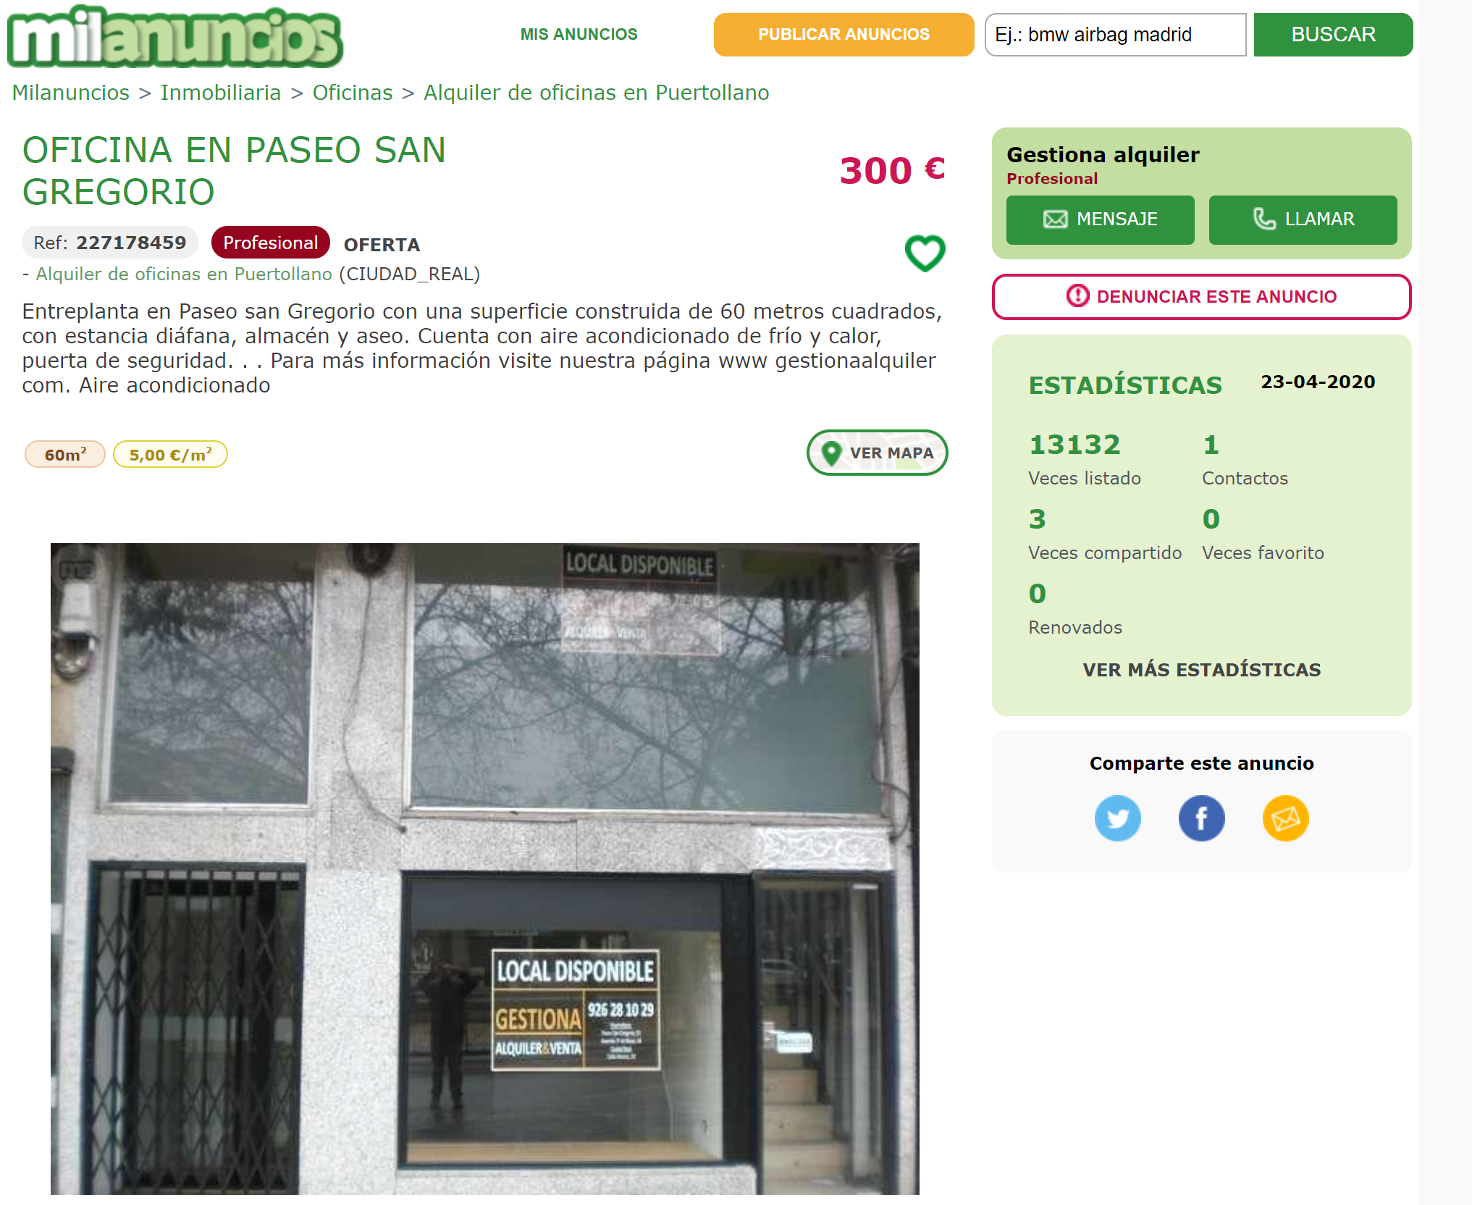

Por situación geográfica en el centro de Puertollano

Valoración económica desglosada por fases:

|  |  |  |  |  |
| --- | --- | --- | --- | --- |
| **PROYECTO - GESTIÓN FCT** | | | | |
| **FASE** | **NOMBRE TAREA** | **JORNADAS INVERTIDAS (horas)** | **Personal Desarrollo para realizar la tarea** | **TOTAL** |
| **Fase Presentación - Pre-Análisis** | Asignación del Proyecto | 8 | 0 | - € |
| Pre-Análisis de posibles requisitos | 8 | 3 | 276,97 € |
|  | | | | |
| **Fase compra y plataformado equipos** | Pedido de equipos | 8 | 0 | - € |
| Plataformado equipos desarrollador - servidor | 16 | 2 | 369,29 € |
|  | | | | |
| **Fase Requisitos** | Toma de requisitos | 8 | 3 | 276,97 € |
| Análisis de requisitos | 24 | 3 | 830,90 € |
|  | | | | |
| **Fase Diseño** | Generación de Prototipos | 24 | 1 | 276,97 € |
| Diseño Modelo Entidad Relación BBDD | 16 | 3 | 553,94 € |
| Diseño Relacional BBDD | 24 | 3 | 830,90 € |
|  | | | | |
| **Fase Base de Datos** | Pasar E/R a Tablas | 16 | 1 | 184,65 € |
| Añadir mejoras en FK y eliminación de campos redundantes | 8 | 1 | 92,32 € |
| Análisis conversión CSV a MySQL | 24 | 1 | 276,97 € |
| Pruebas Unitarias | 24 | 1 | 276,97 € |
| Documentar | 8 | 1 | 92,32 € |
|  | | | | |
| **Fase Autenticación de Usuarios** | Análisis | 8 | 1 | 92,32 € |
| Desarrollo (Diseño responsive) | 24 | 1 | 276,97 € |
| Pruebas Unitarias | 8 | 1 | 92,32 € |
| Documentar | 8 | 1 | 92,32 € |
|  | | | | |
| **Fase Gestionar Prácticas** | Análisis | 8 | 1 | 92,32 € |
| Desarrollo (Diseño responsive) | 32 | 1 | 369,29 € |
| Pruebas Unitarias | 8 | 1 | 92,32 € |
| Documentar | 8 | 1 | 92,32 € |
|  | | | | |
| **Fase Gestionar Cursos** | Análisis | 8 | 1 | 92,32 € |
| Desarrollo (Diseño responsive) | 32 | 1 | 369,29 € |
| Pruebas Unitarias | 8 | 1 | 92,32 € |
| Documentar | 8 | 1 | 92,32 € |
|  | | | | |
| **Fase Gestionar Gastos** | Análisis | 8 | 1 | 92,32 € |
| Desarrollo (Diseño responsive) | 32 | 1 | 369,29 € |
| Pruebas Unitarias | 8 | 1 | 92,32 € |
| Documentar | 8 | 1 | 92,32 € |
|  | | | | |
| **Fase Gestionar Gestionar Usuarios** | Análisis | 8 | 1 | 92,32 € |
| Desarrollo (Diseño responsive) | 32 | 1 | 369,29 € |
| Pruebas Unitarias | 8 | 1 | 92,32 € |
| Documentar | 8 | 1 | 92,32 € |
|  | | | | |
| **Reunión con el cliente** | Sprint con el cliente | 8 | 3 | 276,97 € |
|  | | | | |
| **Fase Gestionar BBDD** | Análisis | 8 | 1 | 92,32 € |
| Desarrollo | 32 | 1 | 369,29 € |
| Pruebas Unitarias | 24 | 1 | 276,97 € |
| Documentar | 8 | 1 | 92,32 € |
|  | | | | |
| **Fase Generacion Documentos** | Análisis | 8 | 1 | 92,32 € |
| Desarrollo | 40 | 1 | 461,61 € |
| Pruebas Unitarias | 16 | 1 | 184,65 € |
| Documentar | 8 | 1 | 92,32 € |
|  | | | | |
| **Fase Pruebas Unitarias Aplicación Completa** | Pruebas Generales | 32 | 3 | 1.107,87 € |
|  | | | | |
| **Fase Correcciones en Base a la fase anterior** | Correcciones de la aplicación | 40 | 3 | 1.384,84 € |
|  | | | | |
| **Fase Memoria** | Memoria | 32 | 2 | 738,58 € |
| Manual de Usuario | 32 | 1 | 369,29 € |
|  | | | | |
| **Fase Despliegue** | Despliegue en el servidor | 8 | 3 | 276,97 € |
|  | | | | |
| **Reunión con el cliente - Entrega del proyecto** | Entrega del proyecto | 8 | 3 | 276,97 € |
|  | | **Total Importe Proyecto** | | 13.571,43 € |

|  |  |  |
| --- | --- | --- |
| **CALCULO SALARIO TRABAJADOR** | | |
| Fecha del salario medio | Salario Medio al año | |
| 12/3/2020 | 20.920,00 € | |
| 26/3/2020 | 22.946,00 € | |
| 24/1/2020 | 33.685,00 € | |
|  | | |
| **COSTES DIRECTOS** | | |
| Total Salario Trabajador Medio Anual | 25.850,33 € | |
| Salario Trabajador neto mensual | 1.846,45 € | |
| Jornada | 8 horas | |
| Jornadas Semanales | 40 horas | |
| Jornadas Mensuales | 160 horas | |
|  | | |
| **Salario Trabajador por jornada** | 11,54 € | |
|  | | |
| **COSTES INDIRECTOS** | | |
| **COSTES DE EQUIPOS** | | |
| Descripción | Precio |  |
| Compra de Equipos | 706,00 € | unidad |
| Unidades | 3 | unidades |
| Total Equipos | 2.118,00 € |  |
|  | | |
| **COSTES DE OFICINA** | | |
| Alquiler de oficina | 300,00 € | mes |
| Fibra Optica 100MB + 3 lineas moviles | 80,00 € | mes |
| Luz | 150,00 € | mes |
| Agua | 16,66 € | mes |
|  | | |
| Total Importe | 546,66 € | mes |
| Total costes de oficina | 2.186,64 € | mes |
|  | | |
| **TOTAL DESGLOSADO** | | |
| Porcentaje aplicable al proyecto | 50% | |
| Total costes de equipos con porcentaje | 1.059,00 € | |
| Total costes oficina con porcentaje | 1.093,32 € | |
|  | | |
| **TOTALES** | | |
| Total Importe Proyecto | 13.571,43 € | |
| Total Importe aplicable al proyecto | 2.152,32 € | |
| **Importe a cobrar** | 15.723,75 € | |

* 1. Tecnologías y Herramientas a emplear

En la fase de requisitos en su análisis se mantuvo una reunión con los integrantes del equipo para evaluar la variedad de lenguajes de programación web, sistemas gestores de base de datos, frameworks que existen y que podrían elegirse para el proyecto.

En la toma de requisitos se anotó que el cliente no quiere desembolsar dinero en licencias ya que elevarían el coste final del software.

Se barajaron las siguientes soluciones para desarrollar el software:

**Solución 1**

**SO Windows + ASP.net + Visual Studio + Servidor IIS + SQL Server + ReportNet + TFS (Team Foundation Server) + JIRA + MS Office + Adobe Suite**

En esta solución el precio es bastante caro ya que hay que adquirir licencias de los productos de Microsoft vamos a especificar el coste de las licencias:

|  |  |  |  |  |
| --- | --- | --- | --- | --- |
| **LICENCIAS MICROSOFT** | | | | |
| **Descripción** | **Tipo de Licencia** | **Número de Licencias** | **Precio Unitario** | **Total** |
| Sistema Operativo Windows 10 | Escritorio | 3 | 259,00 € | 777,00 € |
| Sistema Operativo Windows Server 2019 Essentials | Servidor | 1 | 501,00 € | 501,00 € |
| Visual Studio 2019 | Escritorio | 3 | 1.199,00 € | 3.597,00 € |
| SQL Server 2019 Developer | Escritorio | 3 | 0,00 € | 0,00 € |
| SQL Server 2019 Standard Server | Servidor | 1 | 899,00 € | 899,00 € |
| Microsoft Office 2019 Professional | Escritorio | 3 | 579,00 € | 1.737,00 € |
| Adobe Suite | Escritorio | 3 | 500,00 € | 1.500,00 € |
| **Total Licencias** | | | | 9.011,00 € |
| **Porcentaje aplicable al proyecto** | | | | 50% |
| **Total Licencias con porcentaje aplicado** | | | | 4.505,50 € |

Fuentes Licencias Microsoft:

* [Fuente Sistema Operativo Windows 10](https://www.microsoft.com/es-es/p/windows-10-pro/df77x4d43rkt?irgwc=1&OCID=AID2000142_aff_7806_1246483&tduid=(ir__wt3gpjom0okft3qxkk0sohz3xm2xnjb1pxip1hiv00)(7806)(1246483)((4cb403f9cb94b0767118d0b79ebffa8c)(81561)(686431)(at106619_a107739_m12_p15300_cES)())(4cb403f9cb94b0767118d0b79ebffa8c)&irclickid=_wt3gpjom0okft3qxkk0sohz3xm2xnjb1pxip1hiv00&activetab=pivot%3aoverviewtab)
* [Fuente Sistema Operativo Windows Server 2019 Essentials](https://www.microsoft.com/en-us/cloud-platform/windows-server-pricing?irgwc=1&OCID=AID2000142_aff_7806_1246483&tduid=%28ir__wt3gpjom0okft3qxkk0sohz3xm2xnjb1dlip1hiv00%29%287806%29%281246483%29%28%284cb403f9cb94b0767118d0b79ebffa8c%29%2881561%29%28686431%29%28at106619_a107739_m12_p15300_cES%29%28%29%29%284cb403f9cb94b0767118d0b79ebffa8c%29&irclickid=_wt3gpjom0okft3qxkk0sohz3xm2xnjb1dlip1hiv00)
* [Fuente Visual Studio 2019](https://visualstudio.microsoft.com/es/vs/pricing/)
* [Fuente SQL Server 2019 Developer](https://www.microsoft.com/en-us/sql-server/sql-server-2019-pricing?irgwc=1&OCID=AID2000142_aff_7806_1246483&tduid=%28ir__wt3gpjom0okft3qxkk0sohz3xm2xnjb396ip1hiv00%29%287806%29%281246483%29%28%284cb403f9cb94b0767118d0b79ebffa8c%29%2881561%29%28686431%29%28at106619_a107739_m12_p15300_cES%29%28%29%29%284cb403f9cb94b0767118d0b79ebffa8c%29&irclickid=_wt3gpjom0okft3qxkk0sohz3xm2xnjb396ip1hiv00)
* [Fuente SQL Server 2019 Standard Server](https://www.microsoft.com/en-us/sql-server/sql-server-2019-pricing?irgwc=1&OCID=AID2000142_aff_7806_1246483&tduid=%28ir__wt3gpjom0okft3qxkk0sohz3xm2xnjb396ip1hiv00%29%287806%29%281246483%29%28%284cb403f9cb94b0767118d0b79ebffa8c%29%2881561%29%28686431%29%28at106619_a107739_m12_p15300_cES%29%28%29%29%284cb403f9cb94b0767118d0b79ebffa8c%29&irclickid=_wt3gpjom0okft3qxkk0sohz3xm2xnjb396ip1hiv00)
* [Fuente Office 2019 Professional](https://www.microsoft.com/es-es/p/office-profesional-2019/cfq7ttc0k7c5?irgwc=1&OCID=AID2000142_aff_7806_1246483&tduid=(ir__wt3gpjom0okft3qxkk0sohz3xm2xnjbnl6ip1hiv00)(7806)(1246483)((4cb403f9cb94b0767118d0b79ebffa8c)(81561)(686431)(at106619_a107739_m12_p15300_cES)())(4cb403f9cb94b0767118d0b79ebffa8c)&irclickid=_wt3gpjom0okft3qxkk0sohz3xm2xnjbnl6ip1hiv00&activetab=pivot%3aoverviewtab)

Esta solución no es viable ya que el cliente nos comentó que no quería adquirir licencias ya que disparaban el precio de la aplicación.

En el caso de que fuera la opcion elegida habria que sumarle al total de la aplicación los 2.887,00 € de las licencias que se usarían en el proyecto. El total de la aplicación incluyendo las licencias sería de 15.723,75 € + 4.505,50 € que hace un total de ‭20.229,25‬‬ € casi un tercio más del total de la aplicación con licencias gratuitas.

**Solución 2**

**SO Linux + PHP + Laravel + NetBeans + Servidor Apache + MariaDB + Librerías para generación de reportes para Laravel + GitHub + Trello + OpenOffice + InkScape**

En esta solución todos los recursos que se indican son de licencia gratuita.

El único costo seria descargarlos de internet y ya que contamos con una línea de fibra óptica de gran velocidad que la estamos pagando este gasto se está contemplando y no aumentaria el precio final del software. Es la solución elegida .

Fuentes Licencias GNU

* [Fuente Linux](https://ubuntu.com/)
* [Fuente PHP](https://www.php.net/)
* [Fuente Laravel](https://laravel.com/)
* [Fuente Netbeans](https://netbeans.org/)
* [Fuente Apache](https://httpd.apache.org/)
* [Fuente MariaDB](https://mariadb.com/?_ga=2.44422752.557090466.1588159501-1610710048.1588159501&_gac=1.260044408.1588159501.Cj0KCQjwy6T1BRDXARIsAIqCTXr1nmrdbNcyUq3NlhN1gNF-iqS4ww9lBeIs3PThtH8jiQyGi2nYrPAaApRFEALw_wcB)
* [Fuente inkScape](https://inkscape.org/es/)
* [Fuente GitHub](https://github.com/)
* [Fuente Trello](https://trello.com/)
* [Fuente OpenOffice](https://www.openoffice.org/es/)

## Diseño

#### Diagrama de GANTT

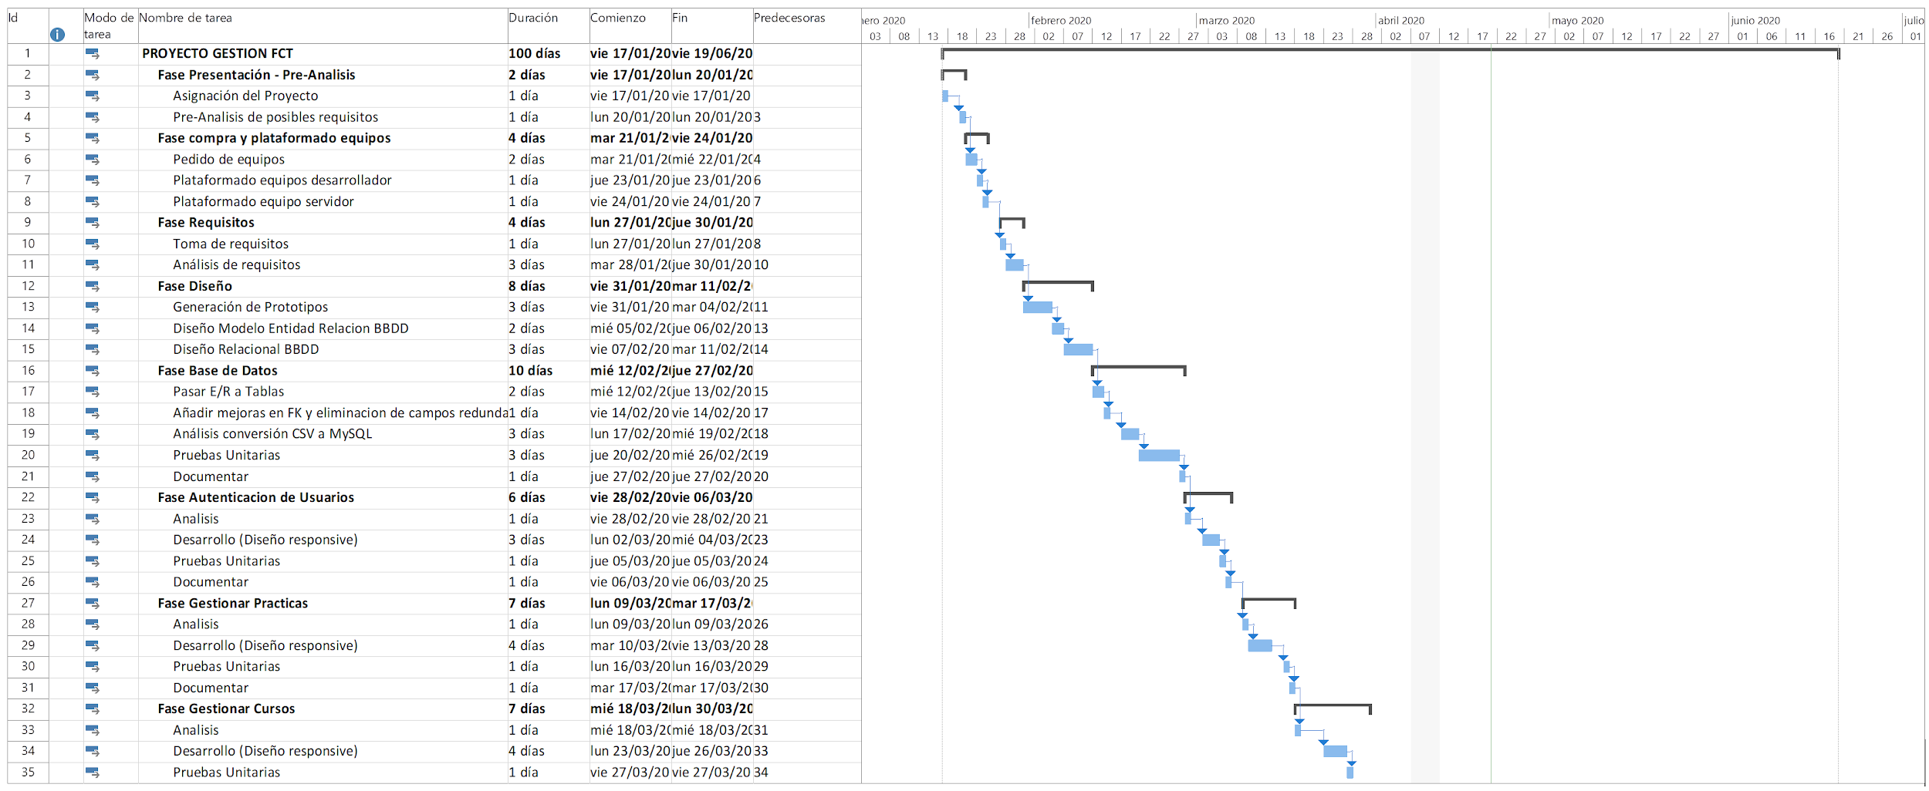

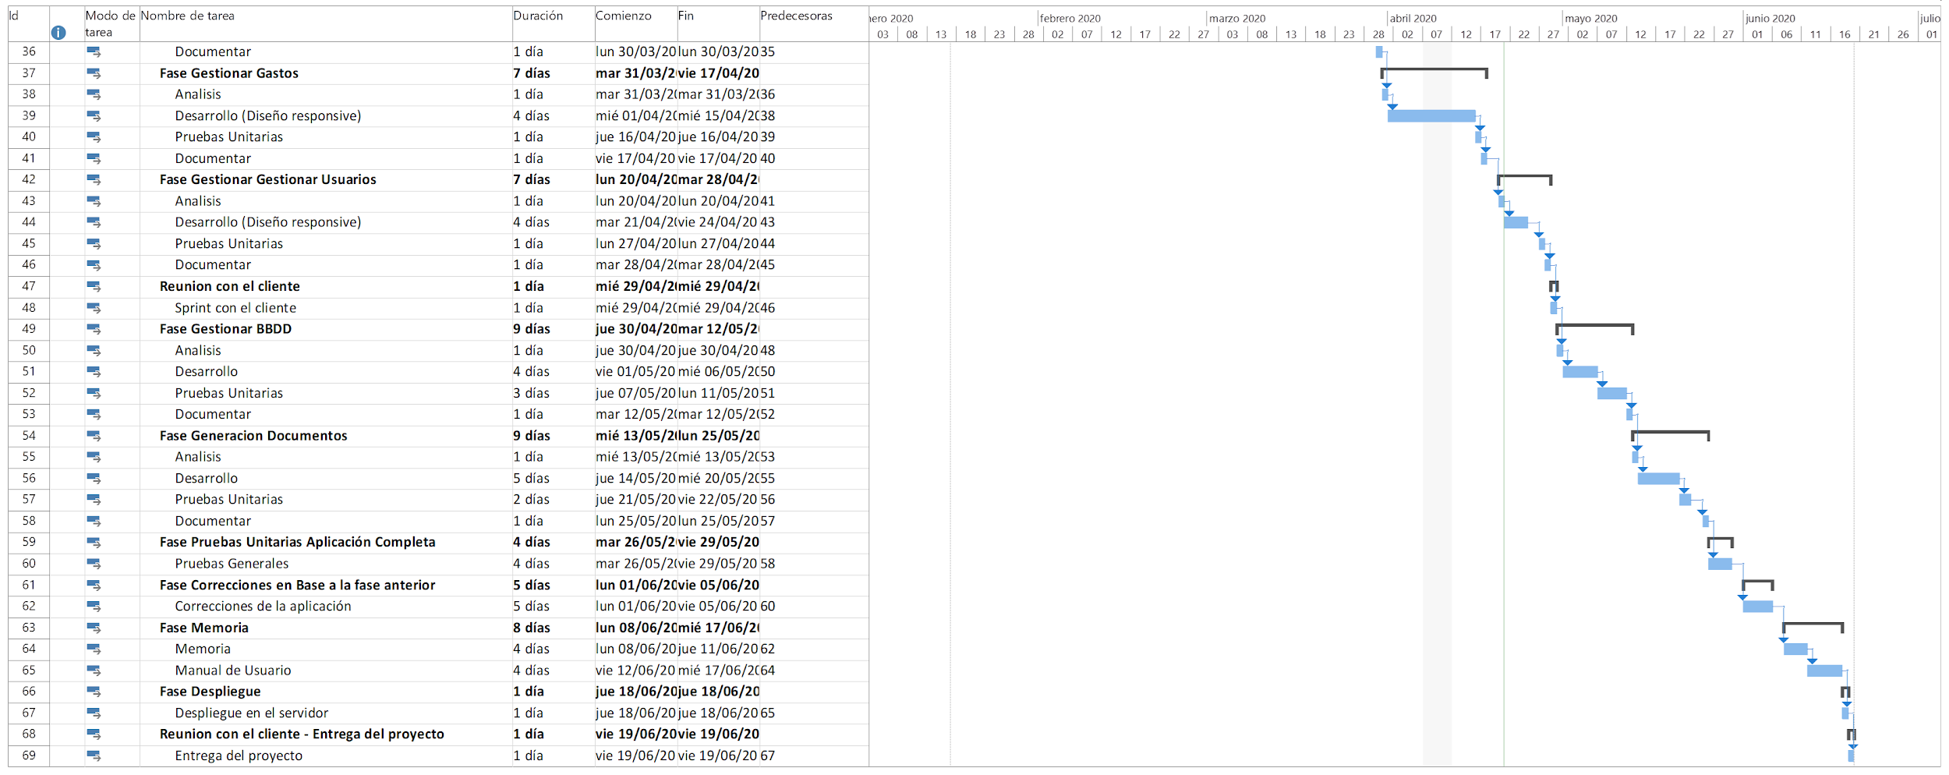

#### Modelo de la Base de Datos

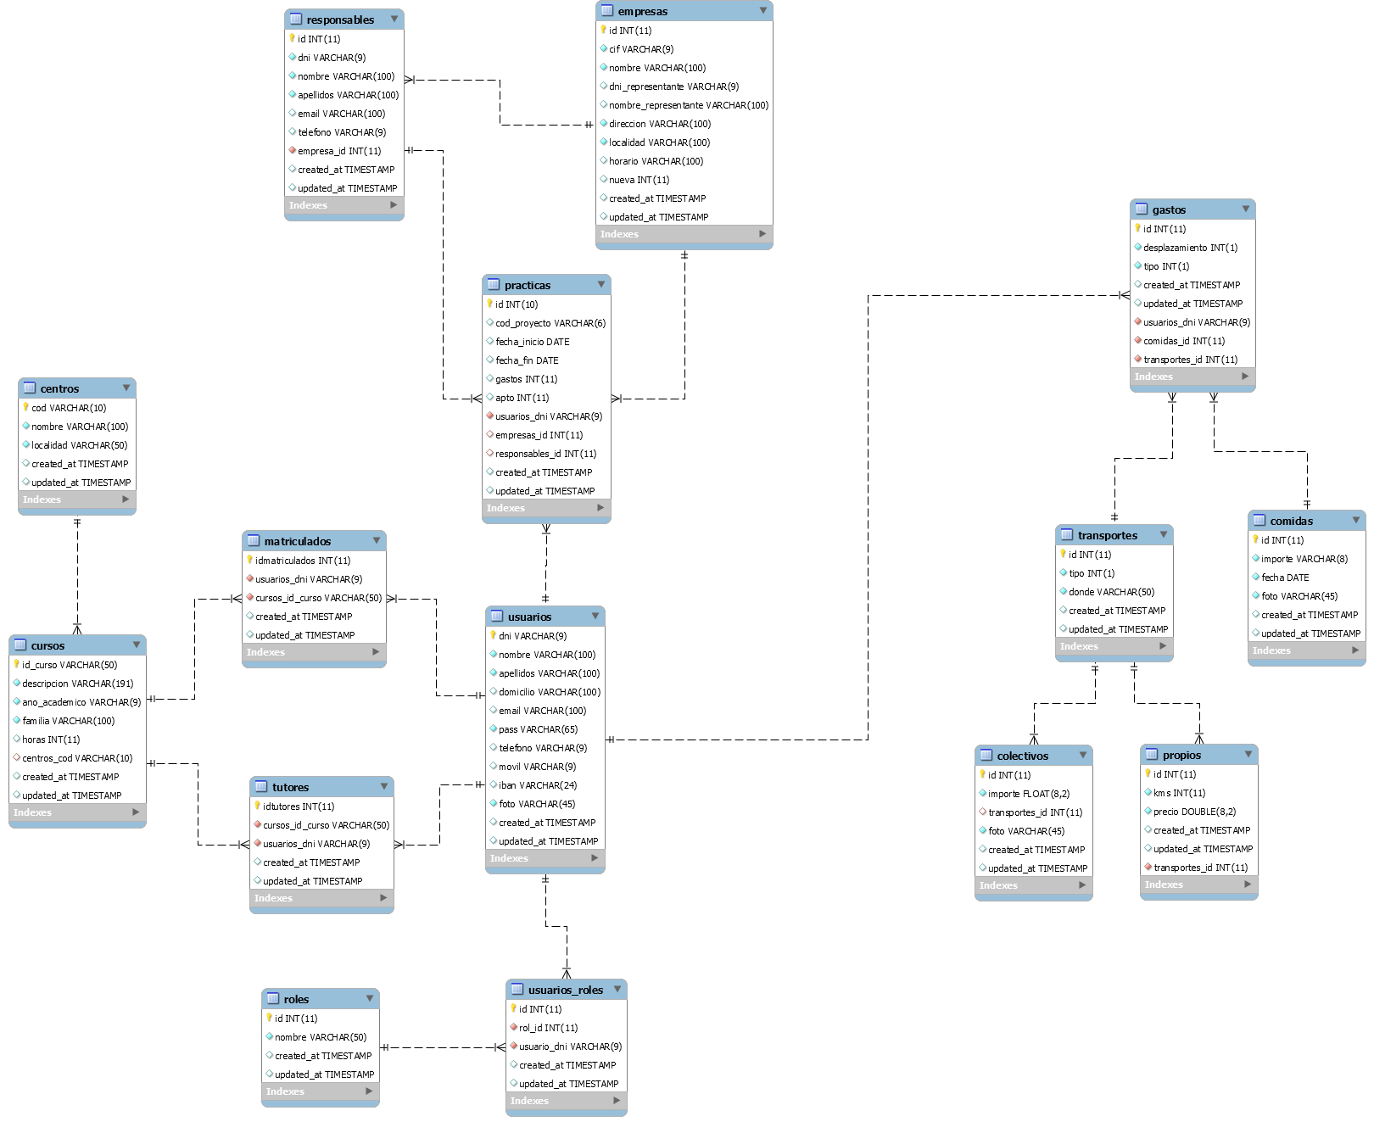

En este diagrama se puede observar el Modelo de Base de Datos con todas las tablas de la aplicación en la cual se pueden dividir en cuatro partes bien diferenciadas.

En las próximas páginas pasaremos a entrar más en detalle en el modelo de base de datos.

#### Autenticación de Usuarios

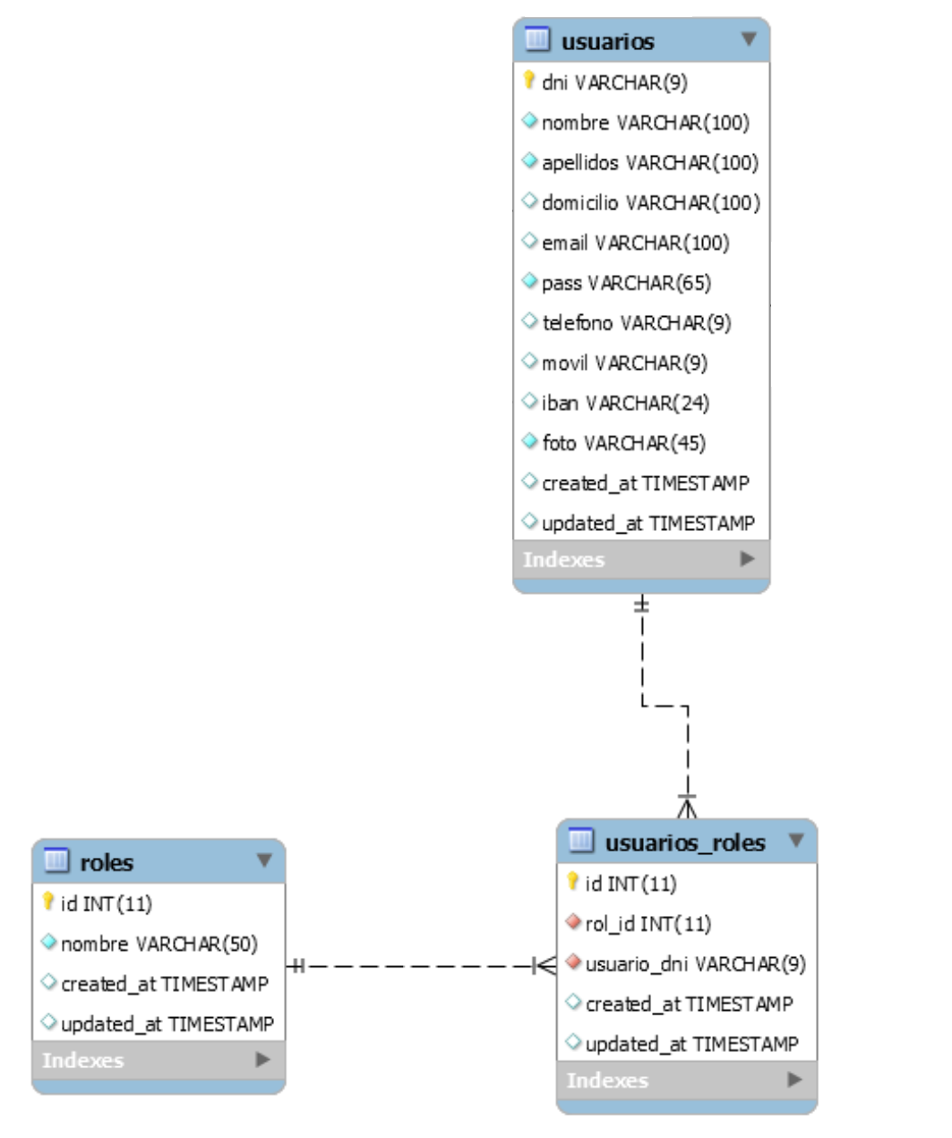

* Usuarios
  + Se almacenan todos los usuarios tanto alumnos como profesores con sus datos personales.
* Usuarios_Roles
  + Se almacenan la relación de los usuarios con los roles.
* Roles
  + Se almacenan los roles (Director, Administrador, Tutor, Alumno, Tutor - Administrador).

#### Relación Cursos - Tutores - Matriculados (Alumnos)

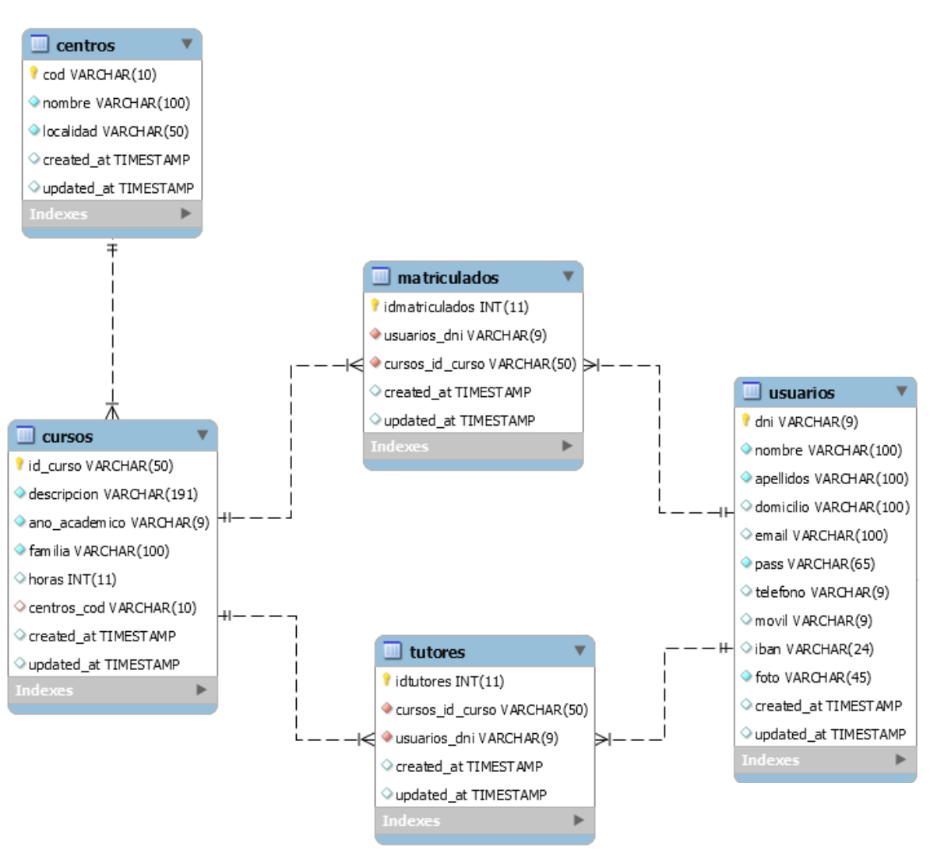

* Centros
  + Se almacena los datos del centro relevantes para la generación de documentos.
* Cursos
  + Se almacenan los datos de los cursos como del identificador, descripción, año académico, familia, horas.
* Matriculados
  + Se almacenan los alumnos que están matriculados en los cursos.
* Tutores
  + Se almacenan los profesores que son tutores de cada curso.
* Usuarios
  + Se almacenan todos los usuarios que son alumnos y profesores con sus datos personales.

#### Gestion de Practicas

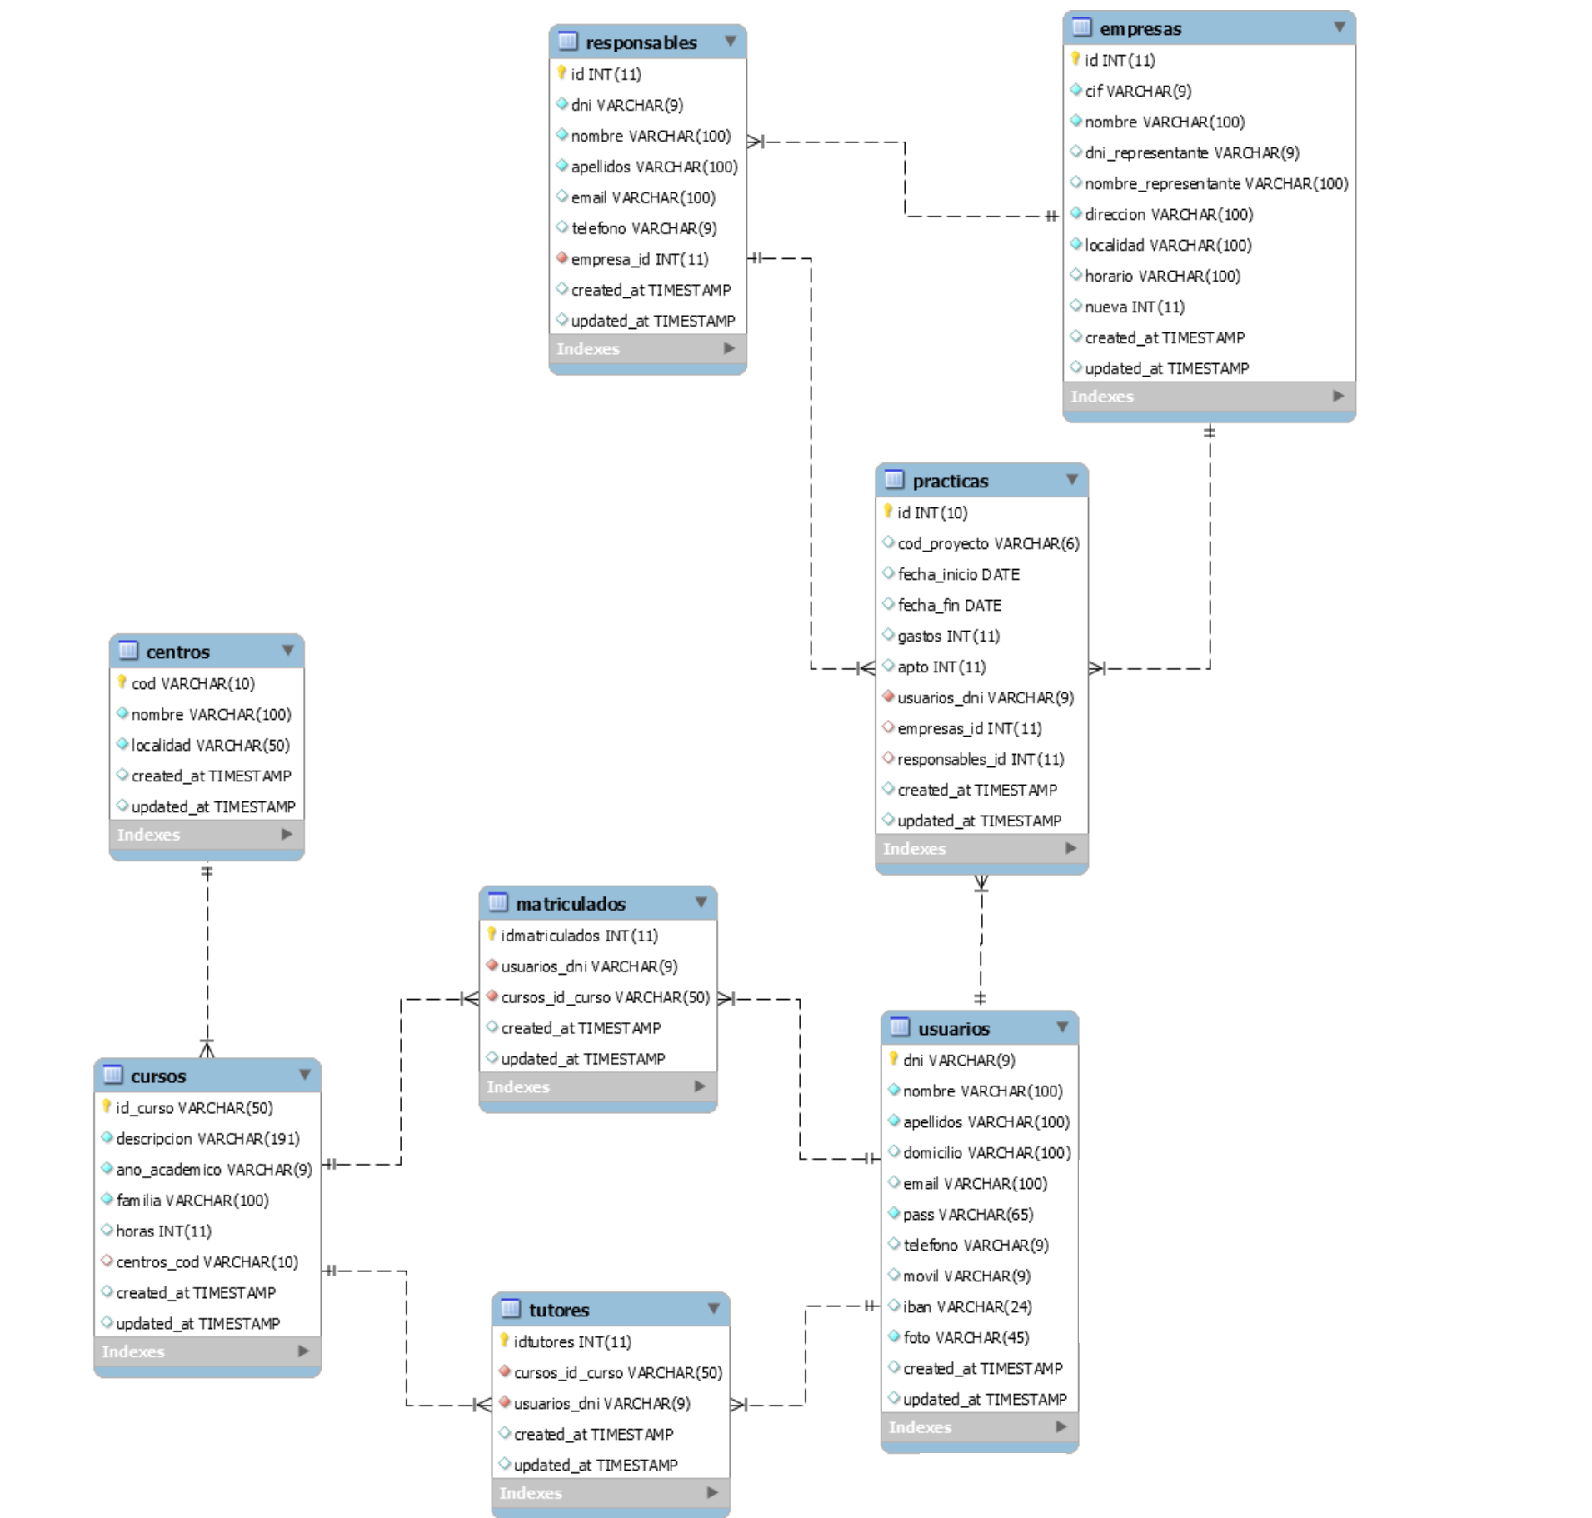

En esta parte podemos observar 3 tablas nuevas en relación al modelo anterior:

* Prácticas
  + Se almacenan la relación de usuarios, prácticas, responsables, empresas.
* Responsables
  + Se almacenan los datos personales con la relación de empresas.
* Empresas
  + Se almacenan los datos de cada empresa.

#### Gestión de Gastos

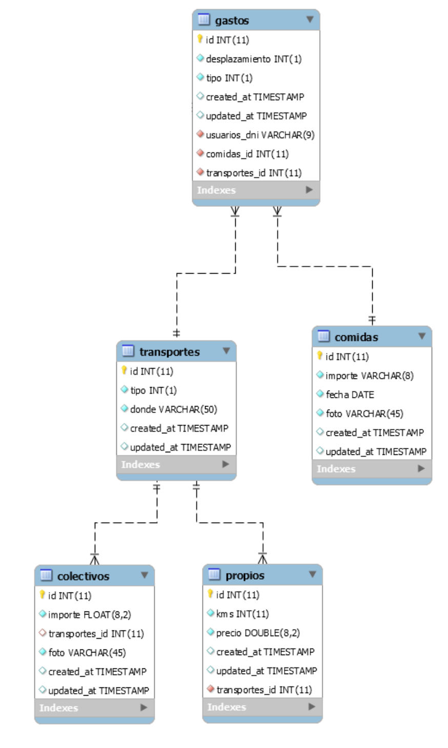

* Gastos
  + Se almacenan los gastos asociados a cada alumno.
* Transportes
  + Se almacenan la relación de gastos de transportes.

Se clasifican en:

* + - Colectivos
      * Se almacenan la relación de gastos de transporte con el tipo de transporte colectivo.
    - Propios
      * Se almacenan la relación de gastos de transporte el tipo de transporte propio.
* Comidas
  + Se almacenan la relación de gastos de comida.

## Implantación

En el desarrollo de la aplicación contaremos con 3 escenarios para la implantación los cuales son:

1. Entorno de Desarrollo (**DESA**)

Este entorno está situado en cada equipo de los miembros del equipo. El deber de cada miembro del equipo de desarrollo es tener su equipo personal correctamente configurado y funcional para poder realizar las pruebas pertinentes en dicho entorno sin interferir con los demás entornos.

**El entorno de Desarrollo debe ser el usado principalmente por todo el equipo** en cada fasede desarrollo una vez probado en este entorno se procederá a subir al entorno de preproducción.

1. Entorno de Preproducción (**PREPRO**)

Este entorno está situado en un equipo designado por el centro para realizar las pruebas. Cualquier miembro que se quede sin tareas del proyecto o termine antes alguna que se haya asignado, el tiempo restante lo usará en si surgen problemas con este entorno para subsanar los problemas.

El entorno de Preproducción es un entorno de pruebas para poder identificar los fallos en el desarrollo de la aplicación.

1. Entorno de Producción (**PRO**)

Este entorno está situado en el equipo servidor principal del centro para la explotación. La implementación del servidor se realizará una vez finalizadas todas las fases del proyecto y las pruebas unitarias del aplicativo completo en el entorno de preproducción.

Se acordará un día en concreto con el/la director/ra y el/la técnico informático del centro para la realizar la configuración en el servidor del centro e implantación del aplicativo.

La forma de proceder será que un miembro del equipo deberá de acceder desde el exterior del centro con sus datos móviles para comprobar la conectividad desde el exterior con la aplicación web.

Otro miembro deberá de instalar en el caso de que no lo esté y configurar el servidor web que se necesita para la aplicación para ello necesitará algunas credenciales que el técnico informático del centro deberá de proporcionarle para la correcta implantación del sistema.

Una vez implantado el sistema en el servidor se procederá a realizar pruebas de conectividad tanto dentro del centro desde cualquier dispositivo (Escritorio, Tablet, Smartphone).

La subida del aplicativo se hará mediante FTP con un cliente que permita este protocolo (WinSCP o Filezilla Client) desde la red interna del centro.

En el caso que no tengan el protocolo FTP instalado habría que instalarlo y configurarlo. Si el centro contase con credenciales FTP se le pedirán al técnico informático.

## Seguimiento y control

Una vez implantada la aplicación se concertará una reunión con el/la director/a del centro y con el/la jefe/a de estudios para entregar la memoria y el manual de uso de la aplicación.

Se le hará entrega la url de un formulario de satisfacción con el proyecto que también se puede usar para saber la opinión de los Administradores, Tutores, Alumnos y Tutor - Administrador.

Enlace al [Formulario](https://docs.google.com/forms/d/e/1FAIpQLSf_h-0HtPiXQIJKNGVm0VucBABEgJaVjuPUU_11_eQzITIb6w/viewform?usp=pp_url&entry.1208472107=2020-05-01&entry.1183458728=Perico+los+palotes&entry.1773666907=Alumno&entry.1054468606=Si&entry.1515575163=Si&entry.1141088381=Si&entry.943882506=Si&entry.2085976685=No&entry.2019679008=No)

Previsualización en el Anexo 7.2 se mostrará en detalle

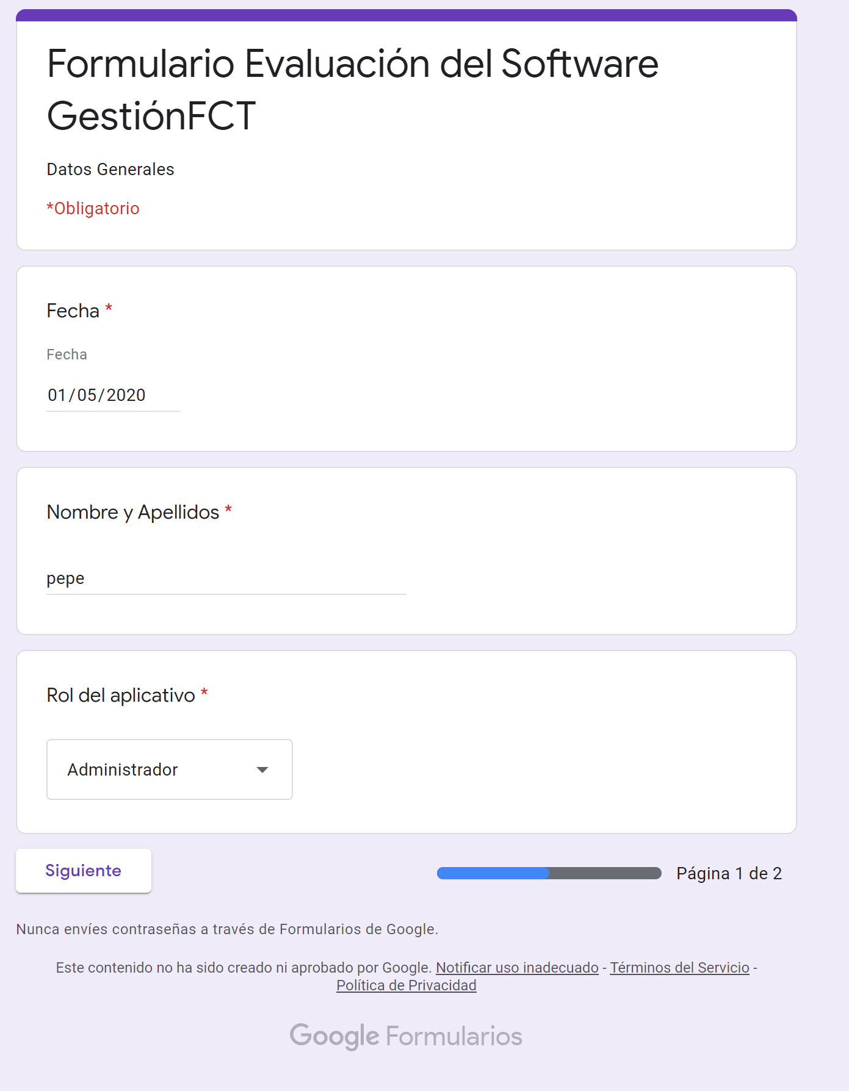

## Anexo

#### Informes de gestión utilizados por el centro

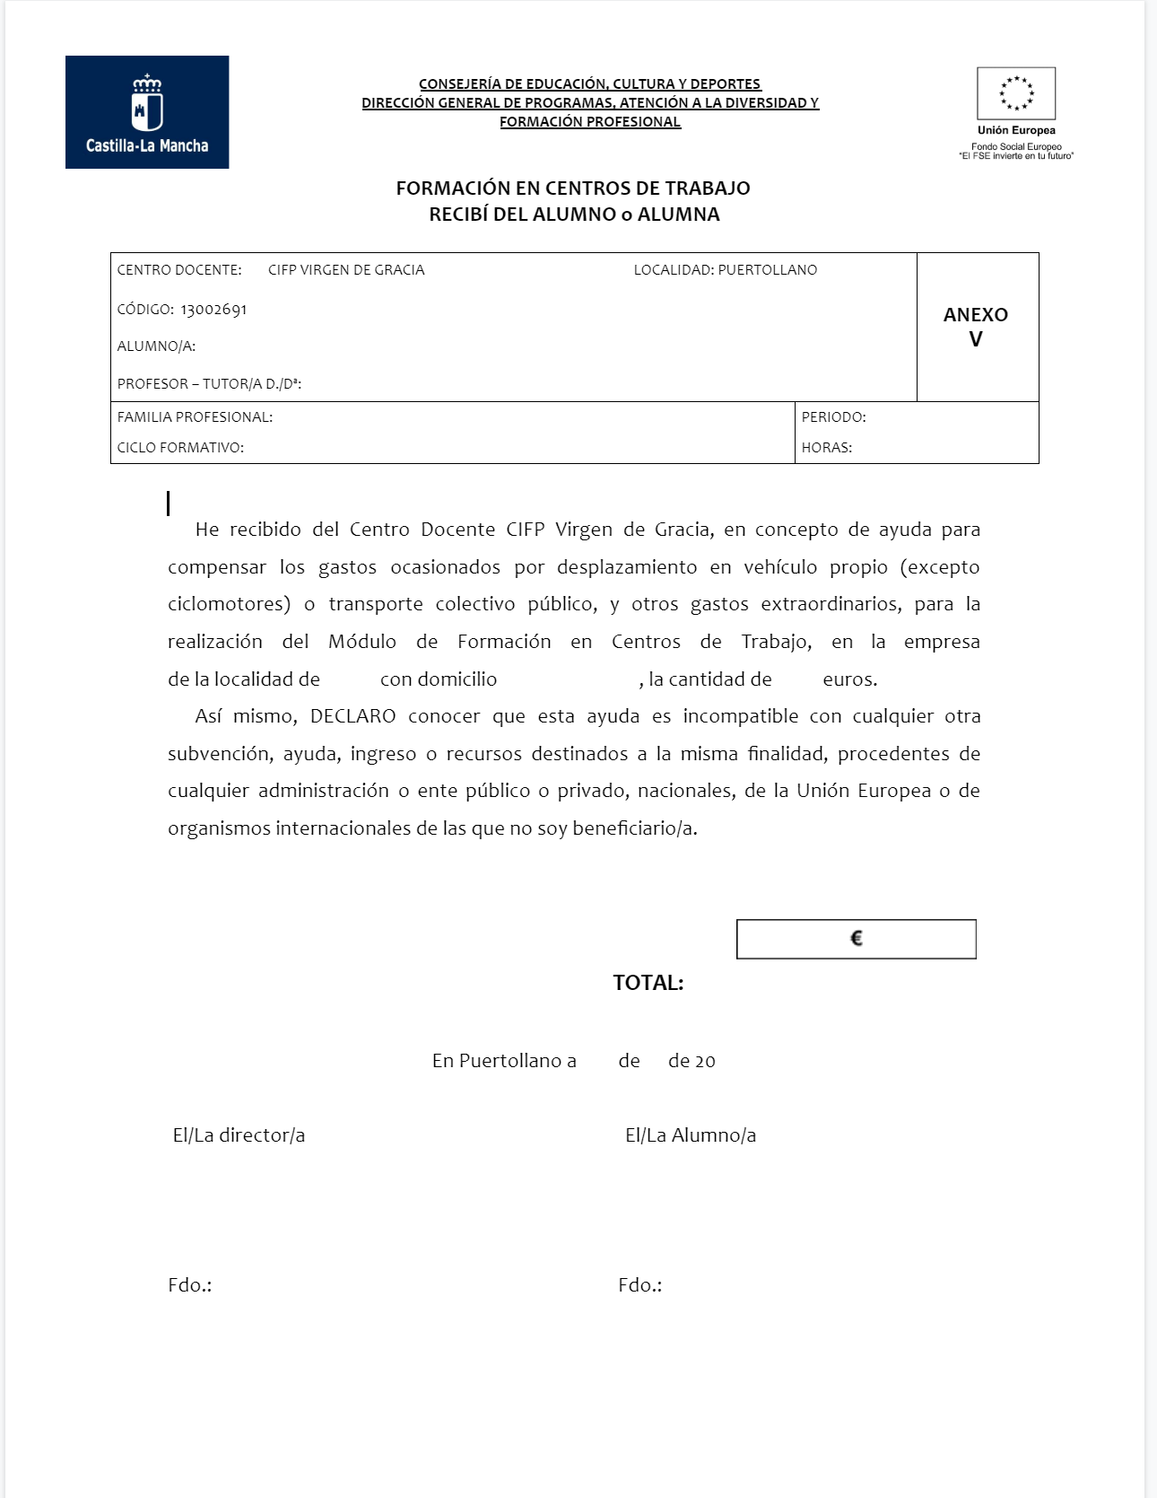

**Anexo V - Recibí Alumno FCT**

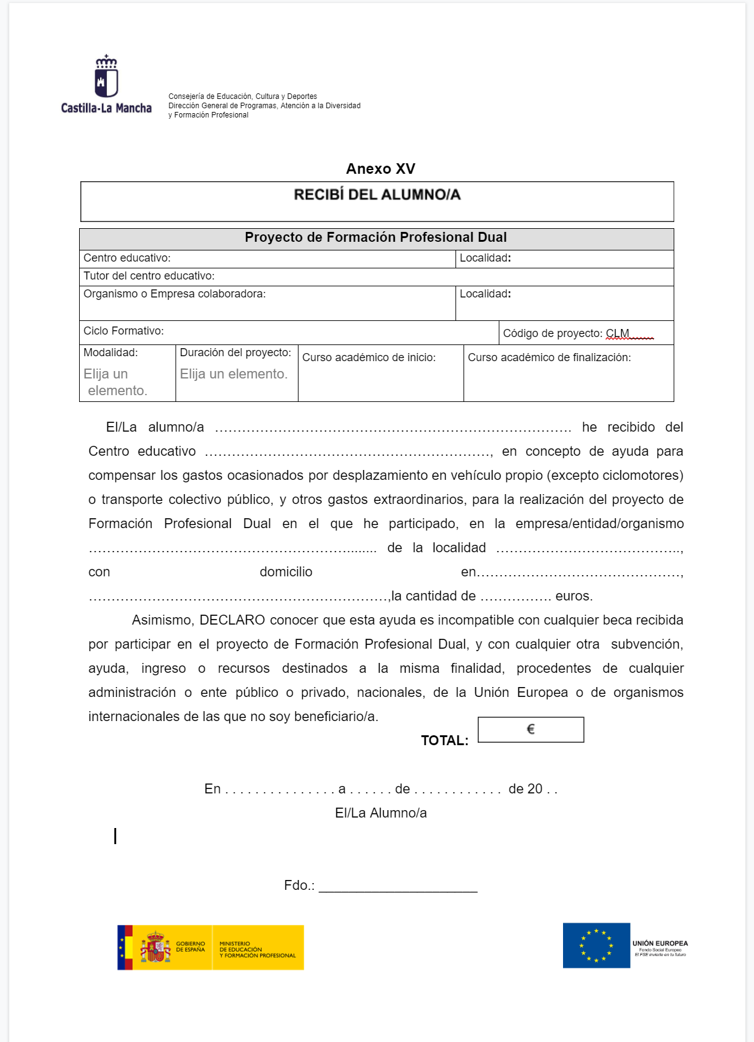

**Anexo XV - Recibí Alumno FCT DUAL**

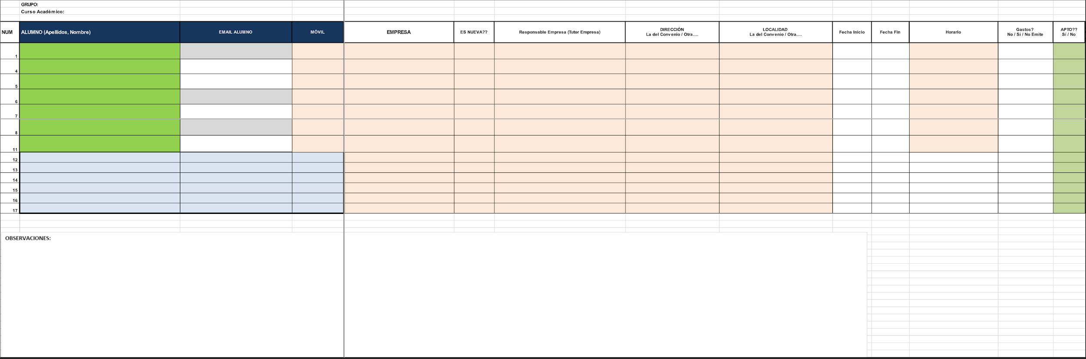

**Memoria Final Alumnos MD750601**

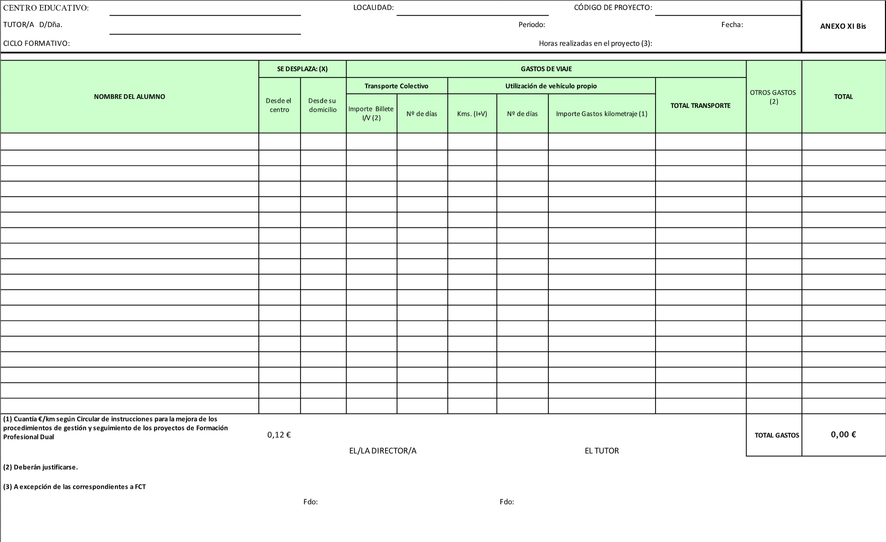

**Anexo XI-Bis Gastos Alumnos FP DUAL**

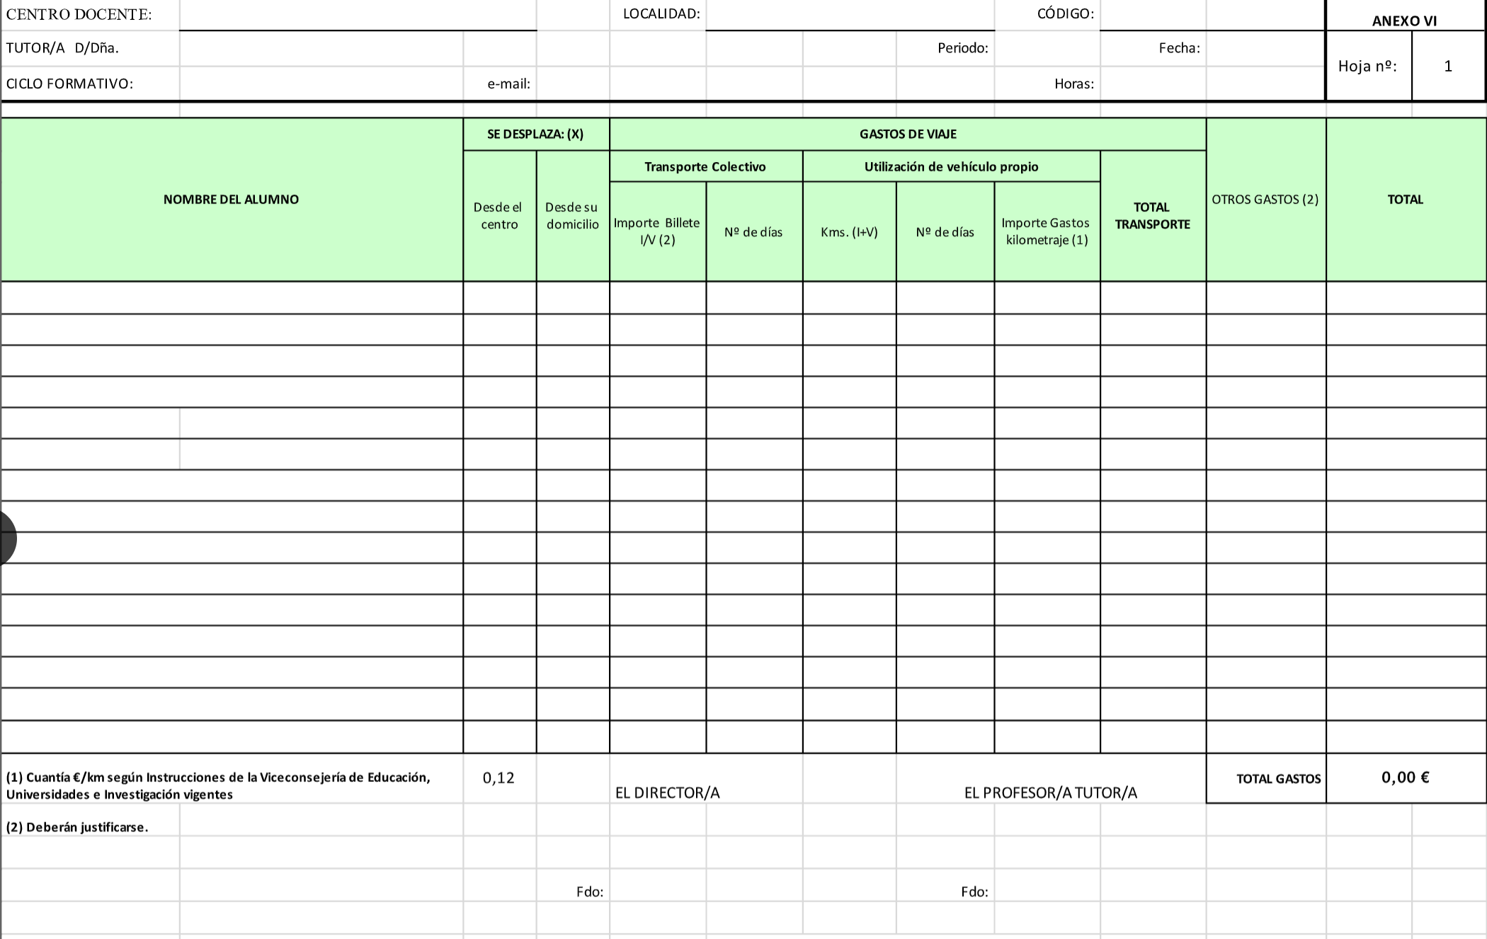

**Anexo VI - Gastos FCT**

## Formulario

#### Formulario de evaluación



Página 1

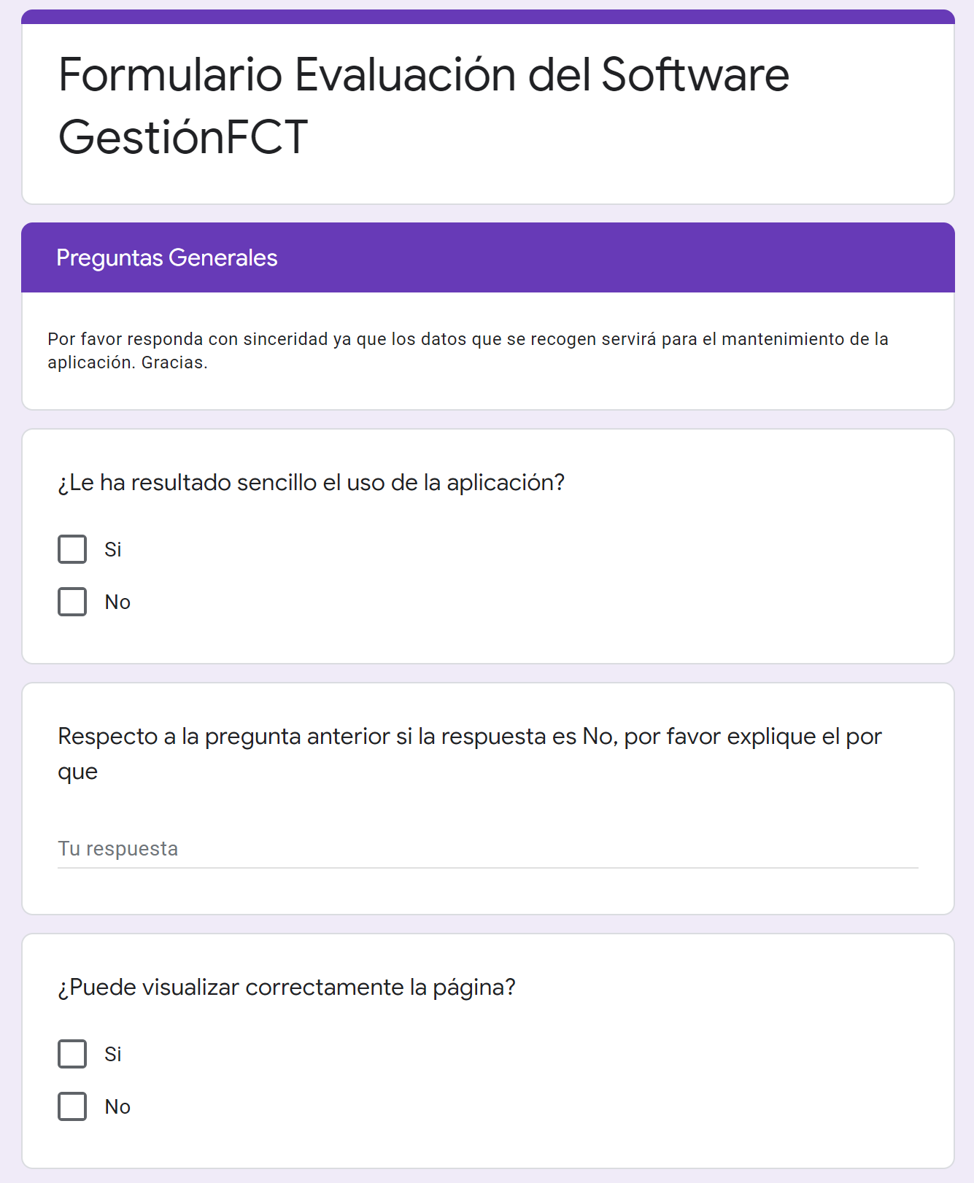

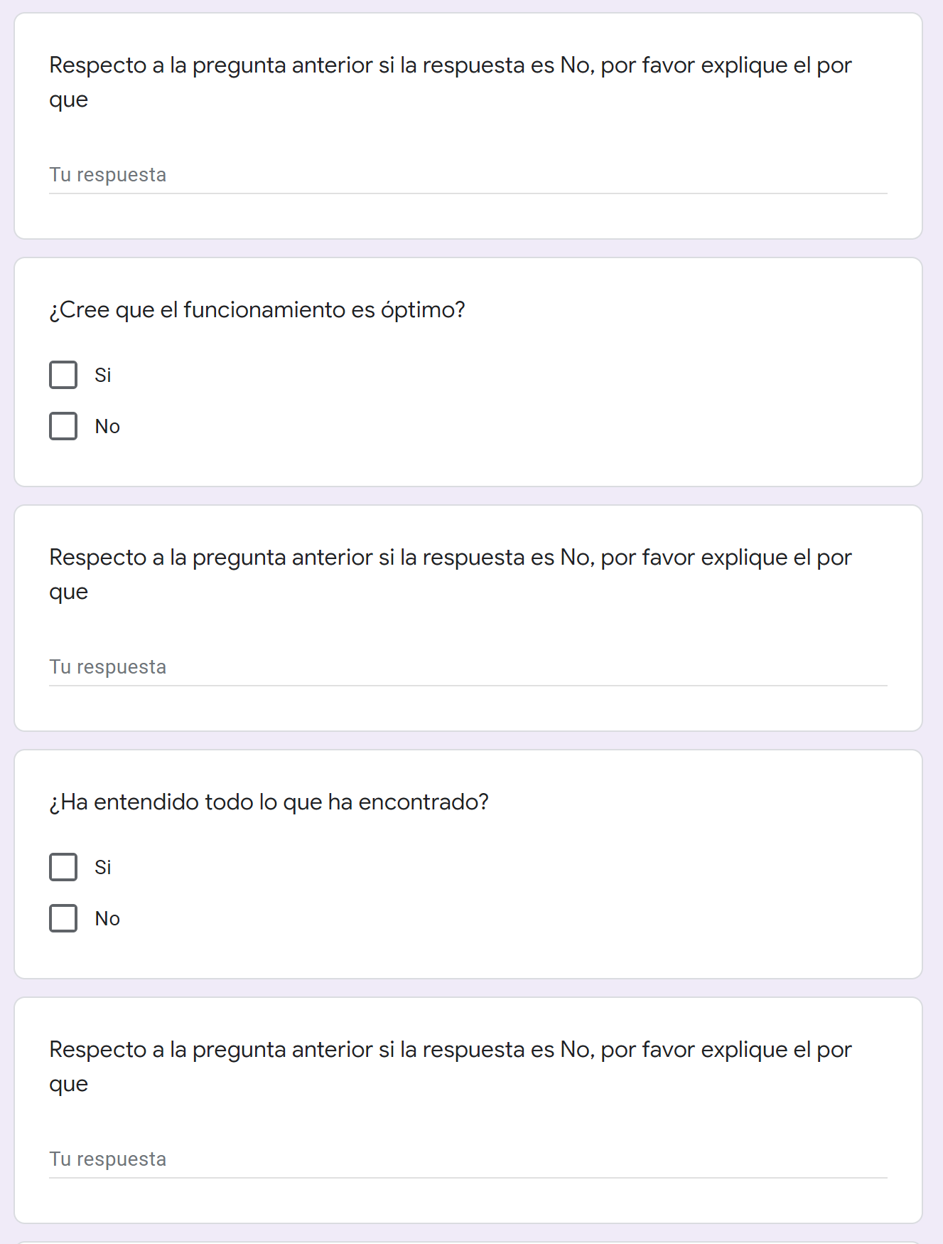

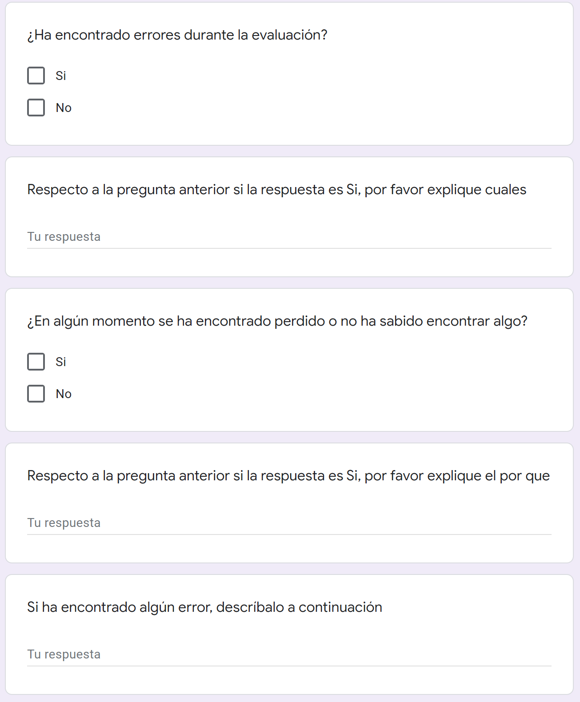



Página 2

## Desarrollo propio dentro del proyecto

Como se especifica anteriormente el proyecto se divide en fases, para gestionar todas las fases entre los desarrolladores se pusieron de acuerdo para encargarse de unas fases unos y otros dando lugar en cada desarrollo que unas fases dependen de otras. A continuación, se desglosa en gran parte qué tareas ha realizado cada uno del proyecto, los pasos que se han seguido de cada uno y los problemas que han ido surgiendo en el desarrollo del software.

#### Que se tenía que realizar

La realización del proyecto es simple. Era crear una aplicación web simple e intuitiva para poder gestionar la formación en prácticas de los alumnos en las empresas en las dos posibles modalidades que se ofertan (FP y DUAL) en cada curso académico, generar los documentos de dietas que generan los alumnos (transportes y comida) y poder restaurar la aplicación al estado inicial para el próximo curso académico.

Estas tareas se dividen en las fases antes descritas anteriormente todas cumpliendo con las necesidades del cliente.

#### Como se ha desarrollado

**DEPENDENCIAS**

Para empezar el proyecto el equipo de desarrollo se reunió con el cliente para la toma de requisitos y seguidamente hubo una reunión de todos los desarrolladores para crear la interfaz, reunir la información que se necesita, pensar cómo se van a rellenar los anexos para generar las dietas (transporte y comida) y pensar la relación de tareas que puede realizar en todo momento cada usuario y el nivel de seguridad de cada uno de los roles.

Todas estas características salen en base a los requisitos del cliente.

Para el módulo de importación-exportación de datos las dependencias que se observan son las siguientes:

[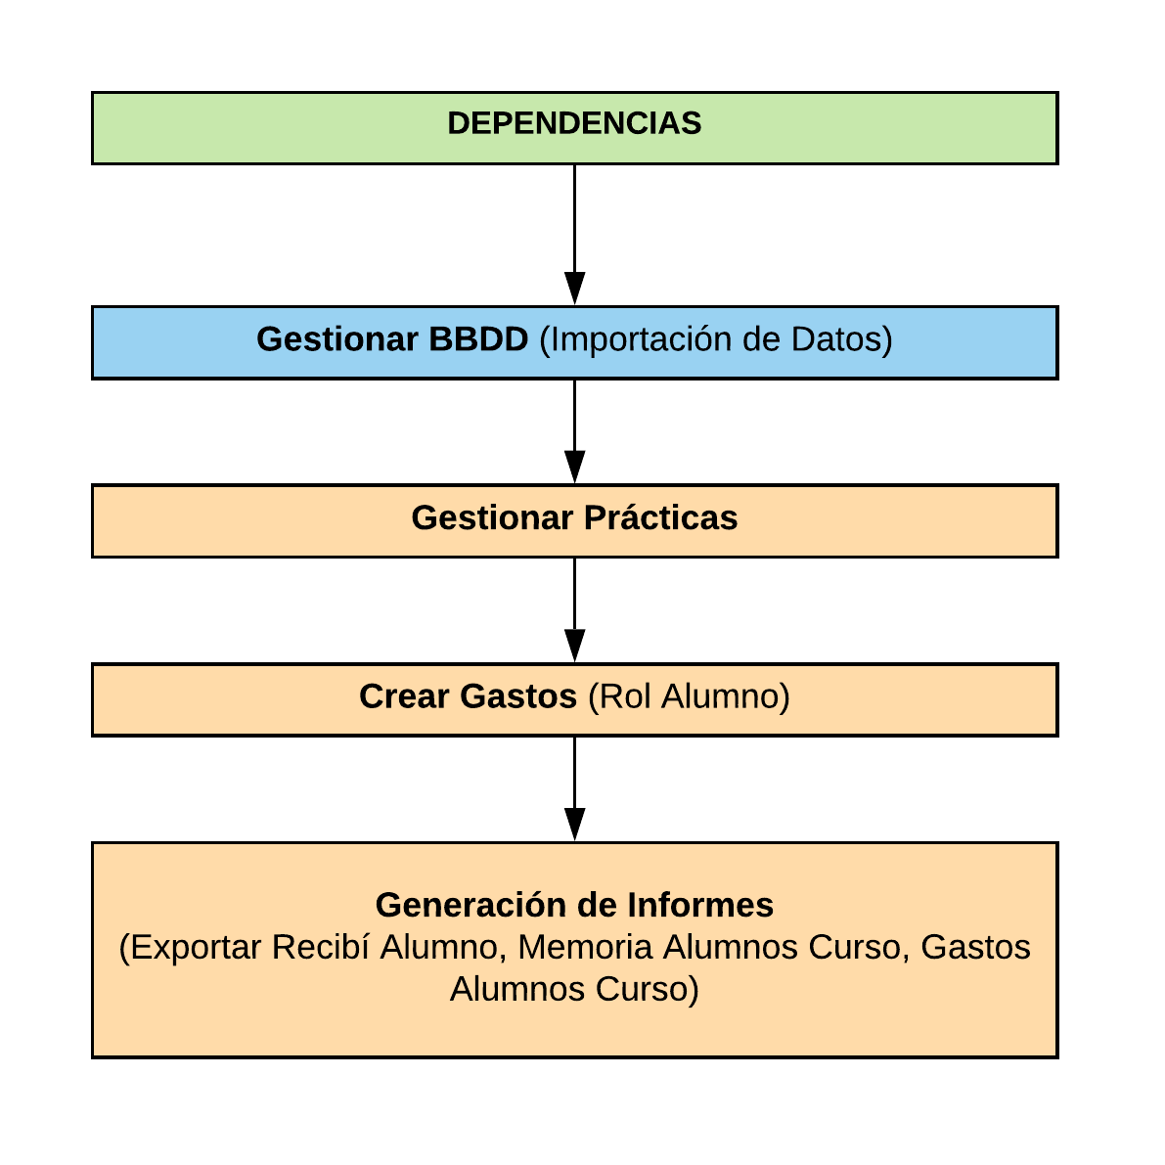](https://app.lucidchart.com/documents/edit/8caadb3c-f771-4afb-830a-649c390aeee6/0?callback=close&name=docs&callback_type=back&v=253&s=595.2755905511812)

El módulo de Importación de Datos (Gestionar BBDD) es fundamental, ya que nos aporta toda la información de la aplicación.

Es decir nos aporta de la plataforma Delphos todos los alumnos, cursos, profesores, tutores de cada curso, etc.

Además se aportan funcionalidades extra para dar altas, modificaciones y bajas a empresas y responsables de las mismas. Ya que en la importación de los datos no hay nada referente a las empresas y a sus representantes para poder realizar las gestiones de la FCT y DUAL correctamente.

**COMO SE HA TRABAJADO**

Como este módulo es depende de otros, el trabajo se ha organizado de la siguiente manera:

1. Se creó la interfaz básica con el rol de Administrador, Tutor y Alumno con las opciones de Gestionar BBDD, Gestionar Prácticas y Crear Gasto. Todos los miembros del equipo se coordinaron realizando su trabajo y las pruebas unitarias para que todo funcionara correctamente.

El que más problemas dado a la poca experiencia sobre el tema de importar los CSV ha sido la opción de Gestionar BBDD > Importar Datos ya que ha tenido que informarse de cómo realizar el trabajo (ensayo de prueba y error) para solucionar los problemas que se han ido ocasionando en el transcurso de eliminar la base de datos y leer los archivos CSV uno a uno para insertarlo en la nueva base de datos.

Los problemas que se ocasionan eran porque el archivo CSV no estaba bien formado y no lo podía leer o por otro problema de programación de la aplicación.

1. Después de que lo anterior funcionase en mayor o menor medida a expensas de realizar las pruebas en común se fueron realizando los módulos de administración y gestión de los recursos (Empresas, Responsables, Gastos, Cursos, Usuarios, etc...)
2. Por último una vez que se pudieran insertar los gastos de los alumnos el miembro del equipo que se encargaba de generar la documentación debido a la poca experiencia sobre el tema de manejar documentos en Word y Excel mediante una plantilla predefinida (ya que el documento que usan desde el centro viene de un organismo oficial y no se puede modificar). El miembro se informo de como manejar este tipo de plantillas mediante unas aplicaciones de laravel para poder realizar este tipo de tarea.
3. Una vez lo anterior se realizó en mayor o menor medida y haciéndose las pruebas unitarias. Se puso en común las tareas realizadas para realizar pruebas de la aplicación por los miembros del equipo y corrigiendo los diversos fallos.
4. Una vez lo anterior está realizado la aplicación se montó en Producción y se envió un correo al cliente con la url para que la pudieran probar y con el formulario siguiente para poder informar al equipo de desarrollo de los fallos que no han podido detectar que el cliente si se ha percatado de ellos para poder subsanarlos.

Después de rellenar los datos en el formulario adjuntando los datos de Nombre y Apellidos, Fecha y Rol del usuario que realiza la encuesta.

El equipo de desarrollo tiene las respuestas de dicho formulario y puede ir directamente al error y poder corregirlo.

Realizar las pruebas unitarias en sí, comprobar si depende de otra parte para poder probar si todo funciona correctamente. y subirlo a producción.

**GENERACIÓN DE LOS INFORMES (Recibi, Memoria Alumnos, Gastos Alumnos)**

Esta sección tiene dos partes en el caso de los Recibís:

1. Generación de los recibís de un curso

Estará disponible para los roles:

* Administrador (para cualquier curso del centro)
* Tutor (Sólo para el curso donde es tutor)

1. Generación de los recibís de un alumno

Estará solo disponible para el rol Tutor

En los documentos memoria alumnos y gastos alumnos tendrá acceso el Administrador para generar los documentos.

Para el rol del Tutor solo podrá generar los documentos de memoria y gastos de los que es tutor.

La herramienta para generar estos documentos es un botón que estará habilitado siempre que haya alumnos cursando prácticas. Si no hay alumnos cursando prácticas lanzará un mensaje de error informado de que no hay alumnos para ese curso cursando prácticas.

**PROBLEMAS**

En todo el desarrollo se originaron diversos problemas los cuales fueron:

* Para la importación de los datos CSV el problema principal es la formación del archivo ya que las sentencias que hay que ejecutar en la aplicación son con un determinado formato y si no cumplen ese formato los archivos CSV no se guarda en la base de datos. Así que hay que cumplir con las instrucciones de como generar los archivos CSV para poder importarlos en la aplicación.

Otros de los problemas en los CSV es que en el desarrollo se hacía en la plataforma Windows y en Linux hay que tener cuidado con el case sensitive (detecta mayúsculas y minúsculas).

**Solución** para poder solucionarlo en la consulta SQL estaba puesta como datAlumnos y se estaba usando la cadena datalumnos. En windows datAlumnos = datalumnos mientras que en Linux es datAlumnos != datalumnos. Ya que el problema era con la case sensitive.

* Problemas con el AJAX en el drag and drop del evento de borrar archivo en importar datos. No se ha solucionado este tema.

**Solución** para poder solucionarlo se ha habilitado un botón que si te equivocas al subir un fichero en el cuadro este botón lo que permite es eliminar del directorio todos los archivos que se hayan arrastrado al cuadro. A continuación lo que se debe es arrastrar los archivos correctos para poder realizar con éxito la importación.

* Problemas con los plugin para usar como plantilla los documentos oficiales del Ministerio de Educación de Castilla La Mancha ya que no se pueden generar documentos que no sean oficiales.

**Solución** se han probado varios plugin tanto para manejar archivos de word y excel y tras ensayo y error de los plugin se han escogido los dos que mejor funcionaban y más sencillos a la hora de manejar eran.

## Anexos

Adjunto todos los anexos de todos los documentos para la calificación del TFG

* 1. Planes de Negocio
     1. [Plan de Negocio Simple](https://docs.google.com/document/d/1azuQeKTqjUJ58na_2tuWzUlulLW1h29AQySTgWZx9v4/edit)
     2. [Plan de Negocio Completo](https://docs.google.com/document/d/1X1g3x_Kpi1ns3tzTf15ovsUbEOv_l5NgKXXEej4fcMA/edit) (Documento para evaluar la FCT)
  2. Manuales de Usuario
     1. [Administrador](https://docs.google.com/document/d/1XL67uMLlLXm_mWvaibw8YFf6BickaQlgixlgHmPKk9s/edit)
     2. [Tutor](https://docs.google.com/document/d/1oGZsAJEkv8gcCOj0e20W154jqE3MtXDPKCh-JvUSymE/edit)
     3. [Tutor - Administrador](https://docs.google.com/document/d/1s7EJOw6x0KgqDDmBYF6RsyvD4Jw4LNoMgxS78CZnABk/edit)
     4. [Alumno](https://docs.google.com/document/d/1gce1-HipN7tQfL00ASJzmAotQL775ndfLJpWZj97p_w/edit)
  3. [Contrato ANS](https://docs.google.com/document/d/1Xxh58aobmi2-0Rb1TrL8JPQ0BEqFcqh6uN_XSXwzIQc/edit)
  4. [Contrato ANS - Empresa Cliente](https://docs.google.com/document/d/1nFzb8U0Oc3nFOj-8mS4cS5wltXJwJsquy2rfDbB0-nw/edit)
  5. [Memoria NDA](https://docs.google.com/document/d/12m-VZkJHyzUHAARCDlPXuJol-hwLfukJt6Xrs9YcLm0/edit)
     1. [Contrato NDA](https://docs.google.com/document/d/12m-VZkJHyzUHAARCDlPXuJol-hwLfukJt6Xrs9YcLm0/edit)
  6. [Formulario de Evaluación de Software](https://docs.google.com/forms/d/1cFh0GUHdFCYLuLPmFOzjnxsGcmeOywFdfUvB8dawIIM/edit?usp=drive_web)

## Conclusiones

Para finalizar exponemos las conclusiones del equipo de desarrolladores sobre la experiencia de trabajar en equipo.

En general es enriquecedor el poder trabajar en equipo entre nosotros ya que compartimos opiniones y puntos de vista diferentes que son válidos para poder enfrentarnos a cualquier problema para poder dar soluciones para el desarrollo de cualquier aplicación web.

En cuanto al tándem equipo de desarrollo-cliente debe de fluir la comunicación ya que es fundamental en el desarrollo del software ya que se deben de conseguir los objetivos especificados por el cliente.

En referencia a la toma de requisitos y análisis este paso es fundamental ya que realizando un buen análisis para dar prioridad a tareas que son fundamentales para el proyecto se dedican más tiempo a ellas (por ejemplo la base de datos que es fundamental en la aplicación) con ello se gana tiempo ya que son tolerantes a fallos y se debe crear perfectamente ya que puede ocasionar retrasos en el desarrollo de la aplicación.

Para acabar esperamos que todo en lo que hemos podido opinar, debatir y compartir conocimientos entre todos nos sirva en futuro cercano ya que en pocos meses salimos al mercado laboral y todavía nos queda mucho por aprender. Pero ya llevamos unos conocimientos muy valiosos pero de aquí en adelante todo depende de nosotros.